**Iniciativa de Ley de Ingresos del Estado de Tlaxcala para el Ejercicio Fiscal 2025.**

**DIP. MIGUEL ÁNGEL CABALLERO YONCA**

**PRESIDENTE DE LA MESA DIRECTIVA**

**DE LA LXIV LEGISLATURA DEL CONGRESO**

**DEL ESTADO DE TLAXCALA**

**P R E S E N T E.**

Lorena Cuéllar Cisneros, Gobernadora del Estado, en uso de las facultades que me confieren los artículos 46 fracción II y 70, fracciones IV y VIII, de la Constitución Política del Estado Libre y Soberano de Tlaxcala, y en cumplimiento a lo dispuesto por el artículo 86 del Código Financiero para el Estado de Tlaxcala y sus Municipios, me permito someter al análisis, discusión y aprobación de ese Congreso, la Iniciativa de Ley de Ingresos del Estado de Tlaxcala, para el Ejercicio Fiscal 2025, de conformidad con la siguiente:

**EXPOSICIÓN DE MOTIVOS**

1. **CONSIDERACIONES GENERALES**

El Plan Estatal de Desarrollo 2021-2027 es el instrumento principal, que norma el actuar gubernamental, que aspira al mismo tiempo a servir de abierta convocatoria a la participación de los actores sociales y del sector privado. Es prioridad para el Gobierno del Estado de Tlaxcala consolidar una administración pública estatal con finanzas sanas, que de manera adecuada y responsable garantice la disponibilidad y transparencia de los recursos públicos, con la finalidad de llevar a cabo de manera eficiente y eficaz los programas y proyectos de gobierno, obras y servicios públicos, para obtener los mejores resultados, arropando las causas comunes y alimentar con ellas el trabajo del gobierno, generando mayores oportunidades de desarrollo y bienestar para las familias tlaxcaltecas.

La Ley de Ingresos del Estado de Tlaxcala, para el Ejercicio Fiscal 2025, es el instrumento jurídico que establece los ingresos que el Gobierno del Estado, recaudará por concepto de impuestos, derechos, productos, aprovechamientos, participaciones federales, incentivos económicos, aportaciones federales y otros ingresos federales transferidos; que serán destinados a cubrir los gastos públicos en las cantidades estimadas en la misma. Este documento presupuestario ofrece información valiosa para identificar las prioridades del gobierno, además de ser una importante herramienta de transparencia y rendición de cuentas a la ciudadanía, garantizando el respeto absoluto a los principios fundamentales de proporcionalidad, equidad y legalidad consagrados en nuestra Carta Magna.

La iniciativa de Ley de Ingresos del Estado de Tlaxcala, para el Ejercicio Fiscal 2025, que se somete a la consideración de ese Congreso, es una propuesta objetiva y responsable que prevé la reorientación de los ingresos públicos hacia la atención de las necesidades más apremiantes de la sociedad tlaxcalteca, procurando aminorar los efectos desequilibrantes que produce la dependencia que se tiene de las participaciones federales, que por su propia naturaleza son variables y más aún en un entorno económico global que si bien se ha visto estable, no está exento de choques que puedan tornarlo incierto.

La realidad de Tlaxcala es compleja, dada su situación económica, política, social y cultural, por lo que el intentar modificarla sólo mediante un ejercicio de planeación y un presupuesto gubernamental que siempre será limitado es insuficiente; es por ello, que desde el inicio de esta Administración hemos construido un gobierno cercano con visión extendida, que se interesa y actúa más por los derechos y las libertades de las personas, trabajando por los que menos tienen y sirviendo al pueblo de Tlaxcala. Hemos puesto especial énfasis en el combate frontal a la corrupción como un elemento fundamental ya que, a través de los ahorros generados por este concepto, se obtendrán recursos que se destinarán a fortalecer los programas sociales para mejorar la calidad de vida de la población en general, permitiéndonos un desempeño más eficiente y honesto, con base en una perspectiva abierta y sustentada en la gestión para resultados, con base en criterios de austeridad republicana.

Hemos procurado integrar una propuesta de gobierno documentada y coherente en sus propósitos y acciones, posibilitando en el corto y mediano plazos la construcción de otros instrumentos como los programas institucionales, sectoriales, regionales y especiales, estructurados de tal manera que conlleven una solución a los problemas que queremos atender incluyendo las propuestas ciudadanas que se recogieron del sentir social, ya que el acercamiento al pueblo para escuchar atentamente sus preocupaciones, es la base para construir un gobierno que responda a los intereses y causas por los que menos tienen y sirva a la ciudadanía.

Lograr que las familias tlaxcaltecas tengan mejores oportunidades de vida, que aumente el ingreso familiar, el que las personas puedan pasear, comprar y desplazarse con mayor seguridad y el que la población tenga más confianza en el manejo que el gobierno hace de los recursos públicos, son algunas de las acciones destinadas en beneficio del pueblo de Tlaxcala.

El pasado 2 de junio, el pueblo de México tomó una decisión histórica. Se tenían dos caminos a elegir: uno, que siga la transformación, el otro que regresara la corrupción. Y elegimos continuar con la transformación del país, con la primera Presidenta de México; la Cuarta Transformación en el país tiene rostro y propuesta; la Dra. Claudia Sheinbaum Pardo, siendo la base del proyecto de nación 100 compromisos, que son los principios que se van a continuar y en los que se va a avanzar.

A lo largo de estos últimos seis años el Gobierno Federal ha hecho muchísimo, pero aún falta mucho por hacer; por ello, se seguirá avanzando con la transformación, siendo fundamental continuar con la política de orientación social del gasto para priorizar por encima de las demás partidas el combate a la pobreza y la erradicación de la desigualdad.

En materia de austeridad republicana, existe aún espacio para mejorar la función gubernamental y hacerla más eficiente, liberando así más recursos a usos de mayor valor social. Respecto al manejo de las finanzas públicas, después de seis años de una administración responsable, es necesario avanzar un paso más para potenciar no solo el crecimiento económico, sino el bienestar social que debe ser el objeto esencial de un manejo económico humanista.

En lo que corresponde al desarrollo económico, es necesario continuar con el proceso de inclusión de todos los sectores y regiones del país, para garantizar un progreso equitativo. Finalmente, la consolidación de la soberanía energética del país es un proceso que no se concluye en seis años.

La administración federal saliente, deja logros históricos al revertir las reformas neoliberales y fortalecer las empresas públicas del sector energético. Sin embargo, además de continuar con ese fortalecimiento, es también necesario que México entre de lleno al proceso global de transición energética.

Hacia los siguientes años, se deben explorar nuevos esquemas de financiamiento, con criterios sustentables; al mismo tiempo se deben consolidar y ampliar las fuentes de ingreso público, con criterios de justicia, y se debe hacer un uso más intensivo de la información y las herramientas tecnológicas para acercar y simplificar a la hacienda pública con personas y empresas, ya que son compromisos con el bienestar de las mexicanas y los mexicanos. La Cuarta Transformación es construir patria, es garantizar el porvenir de las actuales y de las futuras generaciones.

El Gobierno del Estado en el cumplimiento de sus objetivos, mantiene el equilibrio y la solidez de sus finanzas públicas, fortaleciendo la recaudación de ingresos y racionalizando el gasto para atender los planes estratégicos en materia de seguridad, salud, bienestar social y crecimiento económica. La rendición de cuentas responsable y transparente de las finanzas públicas en la gestión gubernamental es primordial, para fortalecer la credibilidad de los Tlaxcaltecas en sus gobernantes.

La iniciativa de Ley de Ingresos del Estado de Tlaxcala, para el Ejercicio Fiscal 2025, que presenta el Poder Ejecutivo al Congreso del Estado, se enfoca en recaudar los ingresos presupuestarios que le corresponden, así como en el manejo eficiente del gasto público, que contribuya a un balance presupuestario positivo.

1. **DOCUMENTO RELATIVO AL CUMPLIMIENTO DE LAS DISPOSICIONES CONTENIDAS EN EL ARTÍCULO 42, FRACCIÓN I, DE LA LEY FEDERAL DE PRESUPUESTO Y RESPONSABILIDAD HACENDARIA (PRE-CRITERIOS 2025).**
2. **RESUMEN EJECUTIVO**

Los Pre-Criterios 2025, contienen las previsiones sobre la evolución de la actividad económica y las finanzas públicas hacia el cierre de 2024 y 2025. Estas previsiones incorporan la contribución de distintas medidas de política económica cuyo propósito ha sido potenciar el crecimiento del país a través del fortalecimiento del mercado interno, reducir la desigualdad del ingreso entre la población y las regiones, así como fortalecer el posicionamiento de México como un destino atractivo para invertir.

1. **ENTORNO ECONÓMICO**

En 2023, la actividad económica global mostró un mejor desempeño del que se esperaba al comenzar el año. Destacó Estados Unidos de Norteamérica (EE.UU.) con un crecimiento por arriba de lo anticipado debido a la fortaleza del consumo privado y del empleo. En la zona del euro, el efecto rezagado de los altos precios de energéticos redujo el dinamismo de la economía, mientras que, en China, si bien los apoyos fiscales contribuyeron a impulsar el crecimiento, esto se vio contrarrestado por la debilidad de su sector inmobiliario.

La inflación continuó con una trayectoria descendente, aunque permaneció por encima de los objetivos de la mayoría de los bancos centrales, en un contexto en que los choques de oferta acumulados desde la pandemia y la guerra en Ucrania se han disipado gradualmente.

En el mercado de materias primas se presentaron episodios de volatilidad asociados a choques geopolíticos y condiciones climáticas adversas, las altas temperaturas asociadas al fenómeno de El Niño, afectaron la producción de granos básicos y afectaron rutas comerciales importantes como el Canal de Panamá.

Las condiciones financieras fueron restrictivas en 2023, los bancos centrales de economías avanzadas alcanzaron tasas de política monetaria no vistas en décadas. La incertidumbre sobre el fin del ciclo de alzas y el inicio de recortes por recesión ocasionaron episodios de volatilidad en los mercados, sobre todo en las economías emergentes.

En 2023, la economía mexicana ligó tres años de crecimiento por arriba de su promedio histórico al registrar una tasa de crecimiento de 3.2% anual. Incluso, desde el tercer trimestre de 2022, se superó consecutivamente el máximo histórico del Producto Interno Bruto (PIB) en cada trimestre, situación que no se había observado en los últimos ocho años. No obstante, en el cuarto trimestre de 2023 se presentó una desaceleración respecto al trimestre previo, tal que su tasa de crecimiento fue la menor del año.

El desempeño de la economía obedeció a los altos niveles de inversión, en un entorno de estabilidad macroeconómica, política y social, lo cual continúa generando una alta confianza empresarial. Tan sólo la inversión privada creció 19.5% en 2023, lo que significó la mayor tasa desde 1996 cuando inició el registro. Este impulso también se generó por cambios en las tendencias globales sobre el intercambio comercial y el fenómeno de la relocalización de empresas. Por su parte, la inversión pública ligó dos años con crecimientos, derivado del efecto de las obras públicas para la refinación de petróleo y el incremento de la conectividad en la región sur-sureste del país.

Durante 2023, la demanda agregada creció por tres años continuos y por arriba de su promedio histórico derivado, principalmente, de las condiciones positivas del mercado laboral y la confianza empresarial para invertir en el país. Así, en 2023 aumentó en 4.0% anual, con contribuciones positivas de 2.1 y 2.9 puntos porcentuales (pp) del consumo privado y la inversión, respectivamente. Mientras tanto, las exportaciones de bienes y servicios se contrajeron en 6.9%, lo cual restó 2.0 pp al total, mostrando un desempeño menos dinámico del sector externo.

En 2023, el mercado laboral mostró un desempeño positivo con niveles por encima de la tendencia previa a la pandemia de COVID-19, aunque algunos indicadores perdieron dinamismo respecto a los dos años anteriores derivado de una alta base de comparación. En particular, la población ocupada promedio creció 1 millón 482 mil personas en términos anuales, superior a su promedio histórico de 958 mil. Por otro lado, los salarios reales en 2023 se beneficiaron de la tendencia a la baja de la inflación, así como de la demanda por trabajadores en el contexto de un aumento de la capacidad productiva del país.

La inflación presentó una desaceleración durante 2023; incluso de manera más pronunciada que la observada después de la Gran Recesión en 2009. Esto obedeció, por un lado, a una mejor base de comparación por la disminución de los precios internacionales de las materias primas, y por otro, a la mayor cantidad de insumos disponibles para producir y al efecto de la apreciación del peso mexicano respecto al dólar estadounidense.

En 2023, México se consolidó como el principal socio comercial de EE.UU. y se posicionó como la economía de Latinoamérica con las más altas exportaciones. Lo anterior, pese a algunos factores que disminuyeron los envíos de mercancías al exterior respecto al año anterior como fueron el menor volumen de comercio mundial, la desaceleración de la producción industrial en EE.UU., menores precios de las materias primas en términos anuales y eventos adversos como problemas logísticos y la huelga en la industria automotriz en ese país. A la par, la demanda interna impulsó la importación, principalmente de bienes de consumo y de capital. En 2023 los flujos de capitales a México continuaron llegando principalmente por concepto de inversión directa y, en menor medida, por concepto del rubro de otra inversión.

El sistema financiero mexicano se mantuvo estable en 2023, a pesar de los episodios de volatilidad a nivel global atribuidos a las quiebras de algunos bancos regionales en EE.UU., las tensiones geopolíticas y la incertidumbre en torno al fin del ciclo de alza de tasas por parte del Sistema de la Reserva Federal (FED). El tipo de cambio se situó en 17.7 pesos por dólar en promedio en el año, una apreciación de 13.4% respecto al año anterior. El Banco de México incrementó en dos ocasiones su tasa de referencia durante 2023, tanto el 9 de febrero en 50 puntos base (pb) como el 30 de marzo en 25 pb, situando su tasa de referencia en 11.25%, que permaneció sin cambios en el resto del año.

Mientras tanto, las participaciones a entidades federativas y municipios alcanzaron un nivel de 3.6% del PIB y crecieron 2.5% real respecto a 2022 derivado del aumento de 4.0% real de la recaudación federal participable. La evolución de los ingresos y gastos se reflejó en un déficit presupuestario de 3.4% del PIB, por debajo del monto aprobado en 0.2 pp, y en línea con las metas establecidas en la Ley Federal de Presupuesto y Responsabilidad Hacendaria (LFPRH) y aprobadas por el H. Congreso de la Unión para el año fiscal 2023. Además, el balance presupuestario sin inversión productiva registró un superávit de 0.2%, por encima del equilibrio presupuestario establecido en la normatividad. Los Requerimientos Financieros del Sector Público (RFSP) ascendieron a 4.3% del PIB, nivel superior a lo previsto en el programa en 0.2 pp explicado principalmente por el desempeño del componente inflacionario de los bonos indexados y otros requerimientos financieros extrapresupuestarios, que en conjunto contribuyeron con 1.0% del PIB.

Finalmente, en 2023, la deuda neta del Gobierno Federal representó el 40.0% del PIB, manteniendo un portafolio con baja exposición de riesgo. El 84.2% del saldo de la deuda estuvo denominado en moneda nacional y el 76.5% se contrató a tasa fija y con vencimientos a largo plazo.

1. **MARCO MACROECONÓMICO 2024-2025**

En 2024 y 2025, se anticipa que la economía mexicana continúe creciendo por arriba de su promedio histórico impulsada, principalmente, por una demanda interna sólida y un mercado laboral dinámico. El consumo privado y la inversión seguirán cerrando la brecha respecto a su tendencia previa a la pandemia y la inflación irá convergiendo hacia el objetivo del Banco de México.

Para el resto del año y en 2025, se prevé que el nivel del PIB proyectado seguirá creciendo, pero a un ritmo menor al observado en los años anteriores. Cabe destacar que las proyecciones del marco macroeconómico reflejan un escenario de tendencia inercial que no contempla efectos adicionales por alguna política pública en particular o el efecto puntual de tendencias globales como la relocalización de empresas.

Para 2024 se estima un rango de crecimiento para la economía mexicana que va de 2.5 a 3.5% anual; mientras que para 2025, el rango previsto es de 2.0 a 3.0% anual. Ambas proyecciones se mantienen respecto a lo previsto en el Paquete Económico 2024 publicado en septiembre del año pasado. Se estima que las tasas de interés cierren en 9.5% en 2024 y en 7.0% en 2025.

Se estima que la inflación general cierre 2024 en 3.8%, de acuerdo con la proyección del Paquete Económico 2024, mientras que para 2025 se anticipa una tasa de 3.3% anual, 0.3 pp por arriba de lo anticipado en el programa.

Se estima que al cierre de 2024 y 2025, el tipo de cambio se ubique en 17.8 y 18.0 pesos por dólar, respectivamente, lo cual resulta en diferencias de 20 y 10 centavos de peso respecto a lo estimado en el Paquete Económico 2024. Respecto a la cuenta corriente, en 2024 y 2025 se estiman bajos déficits de 0.2 y 0.3% del PIB, menores a los estimados en el Paquete Económico 2024 de 0.7 y 1.0% del PIB, respectivamente.

Se prevé que en promedio la cotización de la Mezcla Mexicana de Exportación (MME) se ubique en 71.3 dólares por barril (dpb) en 2024. Para 2025, se estima una cotización de 58.4 dpb, la cual se encuentra sustentada con la metodología establecida por Ley en el artículo 31 de la LFPRH y el 15 de su Reglamento.

Las estimaciones de la plataforma de producción de petróleo nacional son prudentes y consistentes con la trayectoria observada en los primeros meses de 2024; de tal forma, se prevé que alcancen 1,852.0 mbd para 2024 y 1,863.1 para 2025, menores respecto a lo estimado en el Paquete Económico 2024. En 2025 se espera un repunte en la producción de 11.1 mbd respecto a 2024, dada la posibilidad de que la exploración de campos en el sur del país por parte de Pemex concluya positivamente y se adicionen nuevos yacimientos.

| **Principales indicadores del marco macroeconómico 2024-2025 e/** | | |
| --- | --- | --- |
|  | **2024** | **2025** |
| Producto Interno Bruto |  |  |
| Crecimiento % real (rango) | [2.5, 3.5] | [2.0, 3.0] |
| Nominal (miles de millones de pesos) | 33,927.70 | 36,132.40 |
| Deflactor del PIB (variación anual, % promedio) | 4.1 | 3.9 |
| Inflación (%) |  |  |
| Dic. / dic. | 3.8 | 3.3 |
| Tipo de cambio nominal (pesos por dólar) |  |  |
| Fin de periodo | 17.8 | 18 |
| Promedio | 17.6 | 17.9 |
| Tasa de interés (Cetes 28 días, %) |  |  |
| Nominal fin de periodo | 9.5 | 7 |
| Nominal promedio | 10.3 | 8.1 |
| Real acumulada | 6.8 | 4.9 |
| Cuenta Corriente |  |  |
| Millones de dólares | -4,044.00 | -5,047.70 |
| % del PIB | -0.2 | -0.3 |
| Petróleo (canasta mexicana) |  |  |
| Precio promedio (dólares / barril) | 71.3 | 58.4 |
| Plataforma de producción crudo total (mbd) | 1,852.00 | 1,863.10 |
| Plataforma de exportación de crudo (mbd) | 967.6 | 958.4 |
| e/ Estimado. |  |  |
| Fuente: SHCP. |  |  |

El entorno macroeconómico previsto para 2024 y 2025 se encuentra sujeto a los siguientes riesgos que podrían modificar las estimaciones anteriores:

**Riesgos a la Baja.**

* Efectos climatológicos adversos que generen sequías e inundaciones extremas que repercutan en la actividad económica.
* Prolongación o aumento de las tensiones geopolíticas que ocasionen disrupciones en las cadenas de suministro.
* Escalamiento de conflictos geopolíticos que ocasionen la imposición de sanciones, con efectos en el abasto de insumos y disrupciones al comercio y las cadenas de valor globales.
* Un incremento mayor al esperado en la producción de petróleo, o bien, una mayor desaceleración de la economía de China, lo que reduciría las cotizaciones de crudo.
* Condiciones financieras restrictivas que afecten la actividad económica y aumenten vulnerabilidad del sistema financiero.
* Una mayor desaceleración que la esperada de la economía global que afecte la demanda interna y reduzca las exportaciones de México.

**Riesgos al Alza.**

* Una disminución más rápida de cuellos de botella en la producción y condiciones climatológicas que afectan la producción o el transporte de mercancías.
* Que los proyectos de infraestructura aceleren sus beneficios sobre el crecimiento económico y su impacto sobre el PIB potencial.
* Aumento más rápido y significativo de la integración comercial de Norteamérica.
* Resolución o disminución de la gravedad de las tensiones comerciales que permitan la eliminación de sanciones en el mundo.
* Aumento de las cotizaciones de petróleo con beneficio en el valor de las exportaciones petroleras y la industria manufacturera y minera.
* Reducción significativa de las tasas de interés y las primas de riesgo, aunado a un mayor acceso de financiamiento por parte de las empresas.

1. **FINANZAS PÚBLICAS 2024-2025**

Se espera que los ingresos presupuestarios sean superiores a los previstos en la Ley de Ingresos de la Federación (LIF) 2024 en 114 mil millones de pesos. Esto se explica, en gran medida, por una mejora en la estimación de los precios de la MME, al pasar de 56.7 a 71.3 dpb, resultado de la evolución al alza del precio internacional del crudo. Lo anterior conlleva ingresos petroleros adicionales por 55 mil millones de pesos respecto a lo programado. En cuanto a los ingresos tributarios, el mayor nivel de recaudación alcanzado al cierre de 2023 respecto al cierre estimado resulta en un aumento de la recaudación de 15 mil millones de pesos en comparación con lo previsto en la LIF 2024. Asimismo, se esperan mayores ingresos propios de los organismos y empresas distintas de Pemex por 3 mil millones de pesos y mayores ingresos no tributarios del Gobierno Federal en 41 mil millones de pesos.

En materia de gasto público, se anticipa una reducción de 35 mil millones de pesos en el costo financiero respecto al nivel aprobado, derivado de las acciones emprendidas para mejorar el perfil de vencimientos del Gobierno Federal y reducir riesgos financieros. A lo anterior se suma un menor gasto en Adefas en 12 mil millones de pesos, que será parcialmente compensado por mayores participaciones a las entidades federativas y municipios en 4 mil millones de pesos respecto a lo aprobado debido al mejor desempeño de la recaudación federal participable.

Ante la expectativa de mayores ingresos presupuestarios y un menor costo financiero, se estima un aumento del gasto programable de 165 mil millones de pesos. En este contexto, se proyecta que el déficit presupuestario alcanzará un nivel equivalente al 5.0% del PIB, de acuerdo con el monto aprobado por el H. Congreso de la Unión; se estima que los RFSP alcanzarán un nivel de 5.9% del PIB. El saldo de la deuda pública se ubicará en un nivel de 50.2% del PIB al cierre de la administración, lo cual garantiza una deuda pública sostenible.

Con relación a la evolución de las finanzas públicas hacia el ejercicio fiscal 2025, se proyecta un escenario de consolidación fiscal con un balance primario positivo y un nivel de deuda como porcentaje del PIB de 50.2%, en línea con el cumplimiento de la LFPRH y su Reglamento. Para tal fin, los RFSP se ubicarán en 3.0% del PIB en 2025, lo cual implica un superávit primario de 0.9% del PIB y un equilibrio en el balance presupuestario sin inversión. Cabe destacar que las proyecciones parten de un marco macroeconómico prudente, con proyecciones inerciales de las finanzas públicas y sin modificaciones al marco tributario vigente.

Para 2025 se estima que los ingresos presupuestarios sean mayores en 163 mil millones de pesos de 2025 respecto al monto previsto en la LIF 2024. La meta de déficit presupuestario de 2.5% del PIB y los ingresos estimados implican que el gasto neto total pagado disminuya en 706 mil millones de pesos de 2025 respecto al monto aprobado en el Presupuesto de Egresos de la Federación (PEF) 2024, es decir, una reducción de 7.5% real.

|  |  |  |
| --- | --- | --- |
| **Marco macroeconómico 2024-2025 e/** | | |
|  | **2024** | **2025** |
| Producto Interno Bruto |  |  |
| Crecimiento % real (rango) | [2.5, 3.5] | [2.0, 3.0] |
| Nominal (miles de millones de pesos) | 33,927.70 | 36,132.40 |
| Deflactor del PIB (variación anual, % promedio) | 4.1 | 3.9 |
| Inflación (%) |  |  |
| Dic. / dic. | 3.8 | 3.3 |
| Tipo de cambio nominal (pesos por dólar) |  |  |
| Fin de periodo | 17.8 | 18 |
| Promedio | 17.6 | 17.9 |
| Tasa de interés (Cetes 28 días, %) |  |  |
| Nominal fin de periodo | 9.5 | 7 |
| Nominal promedio | 10.3 | 8.1 |
| Real acumulada | 6.8 | 4.9 |
| Cuenta Corriente |  |  |
| Millones de dólares | -4,044.00 | -5,047.70 |
| % del PIB | -0.2 | -0.3 |
| *Variables de apoyo:* |  |  |
| PIB de los Estados Unidos |  |  |
| Crecimiento % real | 2.2 | 2.1 |
| Producción Industrial de los Estados Unidos |  |  |
| Crecimiento % real | 1.3 | 2 |
| Inflación de los Estados Unidos (%) |  |  |
| Promedio | 2.7 | 2.3 |
| Tasa de interés internacional |  |  |
| SOFR 3 meses (promedio) | 4.9 | 4.1 |
| FED Funds Rate (promedio) | 5 | 4.3 |
| Petróleo (canasta mexicana) |  |  |
| Precio Promedio (dólares/barril) | 71.3 | 58.4 |
| Plataforma de producción crudo total (mbd) | 1,852.00 | 1,863.10 |
| Plataforma de exportación de crudo (mbd) | 967.6 | 958.4 |
| Gas natural |  |  |
| Precio Promedio (dólares/MMBtu) | 2.4 | 3.5 |
| e/ Estimado. |  |  |
| Fuente: SHCP. |  |  |

1. **ECONOMÍA LOCAL**

Tlaxcala tiene una localización geográfica estratégica al encontrarse en la región centro del país, integrada por los Estados de Guanajuato, Hidalgo, Morelos, Puebla, Querétaro, Ciudad de México y Estado de México; colindando con Hidalgo, Puebla y el Estado de México. Una parte de los Municipios de la Entidad se integran a las zonas metropolitanas de Tlaxcala-Apizaco y Puebla-Tlaxcala, por lo que la presencia de estas ciudades es indicativo de una participación importante en actividades comerciales y de servicios orientados al consumidor.

En 2020, la población en Tlaxcala fue de 1,342,977 habitantes (48.4% hombres y 51.6% mujeres). En comparación a 2010, la población en Tlaxcala creció un 14.8%. Las ventas internacionales de Tlaxcala en 2023 decrecieron un 0.74% respecto al año anterior. Los productos con mayor nivel de ventas internacionales en 2023 fueron asientos convertibles o no en camas y partes, fibra de vidrio, lana de vidrio y manufacturas de esta materia y partes y accesorios de vehículos automotores.

Las compras internacionales de Tlaxcala en 2023 decrecieron un 5.61% respecto al año anterior. Los productos con mayor nivel de compras internacionales en 2023 fueron piezas para el uso de aparatos usados en protección de Circuitos eléctricos, con un voltaje superior a 1000V, tableros, paneles para control y distribución de electricidad, Bombas para líquidos y asientos convertibles o no en camas y partes.

En Tlaxcala, la estructura productiva del sector servicios tiene una gran variedad de actividades que han mostrado crecimiento y concentración, la industria automotriz es una de las principales actividades en el Estado, debiéndose en buena medida su dinamismo a que las empresas instaladas son proveedoras o distribuidoras de Volkswagen de México. En el sector terciario coexisten actividades de mayor dinamismo económico que responden al comportamiento nacional por sus vínculos a la producción, y una alta concentración en las zonas urbanas.

El Producto Interno Bruto Estatal (PIBE), al primer trimestre de 2024, observa una contracción significativa, respecto al cuarto trimestre de 2023, registrando un decrecimiento del 1.8%, derivado principalmente a un débil desempeño de la actividad en la industria automotriz por paros técnicos de algunas armadoras de la región, así como por la cautela para ampliar líneas de manufactura ante la incertidumbre asociada con el periodo electoral en México y Estados Unidos.

En la industria de productos y accesorios eléctricos, se observó una falta de inversión en infraestructura para la ampliación y mejora de la transmisión de energía eléctrica en el país. En la industria textil, disminuyó la producción de algodón de Pakistán y México limitando su disponibilidad, reduciendo con ello la confección de prendas. Adicionalmente, la demanda continuó siendo afectada por el ingreso de prendas chinas a precios subvaluados.

En el caso de la industria de equipo de generación eléctrica, se tuvo un menor volumen de actividad derivado de retrasos en pagos por parte de Pemex. A su vez, en la industria farmacéutica, observaron la ausencia de licitaciones para el surtido de medicamentos en el sector público federal. Otro elemento negativo adicional fue el paro en una planta armadora de la región ocurrido en el primer bimestre del año debido a demandas salariales.

Los directivos empresariales de la industria automotriz en la región centro asociaron la evolución positiva de la actividad con mejoras en los tiempos de entrega de insumos y mayores requerimientos de autopartes para vehículos eléctricos en Estados Unidos. Por su parte, en el segmento de vehículos pesados, mencionaron la inversión en la renovación de camiones por parte de líneas nacionales de transportes de pasajeros.

En la industria de productos y accesorios eléctricos, resaltó el dinamismo de las exportaciones a Estados Unidos, derivado de los incentivos financieros para la transición energética que se realiza en ese país. Adicionalmente, se ha beneficiado la inversión en instalaciones eléctricas en parques industriales como producto de la relocalización de nuevas empresas en el país. Dentro de la industria del papel, los contactos identificaron como elementos positivos el crecimiento de ventas en plataformas de comercio electrónico y la mayor demanda de empaques y embalajes por parte de los clientes en la industria alimentaria.

Por su parte, en la industria de derivados del petróleo, reportaron dinamismo en la demanda de recubrimientos para la industria automotriz y para la maquinaria del sector construcción. Asimismo, se identificó una buena evolución en las ventas de recubrimientos que son utilizados en las edificaciones.

**PIBE TLAXCALA 1T-2024**

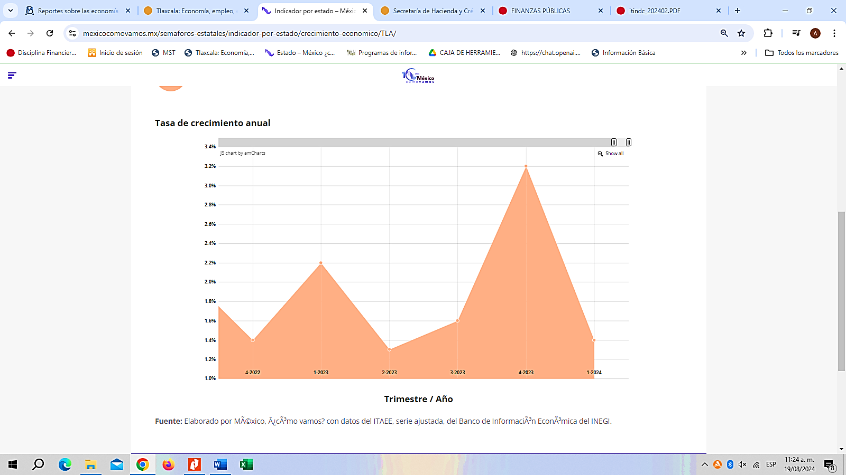

**Trimestre/Año**

**Tasa**

**de**

**Crecimiento**

**Fuente: México, ¿Cómo Vamos?**

Se espera que Tlaxcala siga registrando márgenes operativos positivos en 2025, pero menores a los observados en años previos a la pandemia, debido principalmente a la disminución en las transferencias federales no etiquetadas (participaciones) al cierre de 2024. Si bien, se espera que las participaciones se ubiquen en términos de lo programado, en caso de no cumplirse la estimación ante la reducción de la recaudación federal participable, el Gobierno Federal previó la potenciación del Fondo de Estabilización de los Ingresos de las Entidades Federativas (FEIEF) con miras a proteger la disponibilidad de recursos de los Estados y Municipios.

La política fiscal que se implementará en el ejercicio 2025, tendrá como finalidad mantener un balance presupuestario positivo, procurando que las fuentes de ingreso financien el gasto corriente del ejercicio, por lo que se estima que se sigan registrando márgenes operativos positivos al cierre de 2024 y en 2025, pero menores a los registrados en ejercicios anteriores. Los resultados financieros balanceados y la política de deuda conservadora, han permitido que desde el ejercicio 2008 el Estado de Tlaxcala haya registrado una posición libre de endeudamiento.

Asimismo, con la finalidad de controlar el crecimiento del gasto, se puso en marcha el Acuerdo que Establece los Lineamientos y Políticas Generales del Ejercicio del Presupuesto, las Medidas de Mejora y Modernización, así como de Austeridad del Gasto Público de la Gestión Administrativa, destacando entre otras medidas para limitar el crecimiento del presupuesto, el establecimiento de topes a ciertos rubros del gasto.

Se estima que para 2025, los ingresos propios se mantengan en niveles similares a los de 2024, en línea con las previsiones efectuadas por el Gobierno Federal, considerando que los recursos destinados a las entidades federativas por participaciones, en lo que va del año corresponde a 694,795.7 millones de pesos, lo que representa un crecimiento de 6.5% con respecto a lo programado.

La liquidez del Estado de Tlaxcala es un factor que permite enfrentar choques externos imprevistos, por lo que se espera que el efectivo del Estado cubra al menos el 0.5% de los pasivos promedio para 2024 y 2025, como resultado del buen manejo del presupuesto.

La Iniciativa de Ley Ingresos del Estado de Tlaxcala para el Ejercicio Fiscal 2025, presentada ante ese Congreso del Estado, establece una estimación con base en las cifras consideradas por la Secretaría de Hacienda y Crédito Público para el ejercicio 2025, correspondientes a los conceptos por los cuales el Gobierno del Estado obtendrá los recursos económicos que requiere para la realización de sus funciones.

El comportamiento de los ingresos derivados de fuentes locales en los últimos 5 años, ha presentado un comportamiento creciente, derivado de las acciones implementadas, enfocadas a la simplificación administrativa y a la mejora en la prestación de servicios a la ciudadanía; sin embargo, durante el ejercicio 2020 esta estabilidad se vio afectada por los efectos de la pandemia ocasionada por la COVID-19.

**RECAUDACIÓN DE INGRESOS LOCALES 2020-2024* (Mdp)**

|  |  |  |  |  |  |
| --- | --- | --- | --- | --- | --- |
| **GOBIERNO DEL ESTADO DE TLAXCALA** | | | | | |
| **RECAUDACION DE INGRESOS LOCALES 2020-2024\*** | | | | | |
| **Ingresos de Fuentes Locales** | **Ejercicio 2020** | **Ejercicio 2021** | **Ejercicio 2022** | **Ejercicio 2023** | **Cierre 2024\*** |
|
| **Impuestos** | **560,962,697** | **623,414,456** | **746,947,529** | **864,347,652** | **985,260,509** |
| **Derechos** | **344,598,467** | **482,822,379** | **526,855,506** | **715,086,289** | **661,173,127** |
| **Productos** | **189,686,004** | **118,104,463** | **181,857,532** | **332,687,512** | **336,372,786** |
| **Aprovechamientos** | **717,824** | **10,188,339** | **16,593,636** | **20,477,392** | **2,385,917** |
| **Ingresos por Venta de Bienes y Servicios** | **109,999,363** | **106,638,170** | **124,194,640** | **126,418,031** | **147,420,213** |
| **Total de Ingresos** | **1,205,964,355** | **1,341,167,807** | **1,596,448,843** | **2,059,016,876** | **2,132,612,552** |

**Fuente: Dirección de Contabilidad Gubernamental y Coordinación Hacendaria.**

**\* Estimaciones al Cierre de 2024.**

**Total de Ingresos Recaudados 2020-2024\***

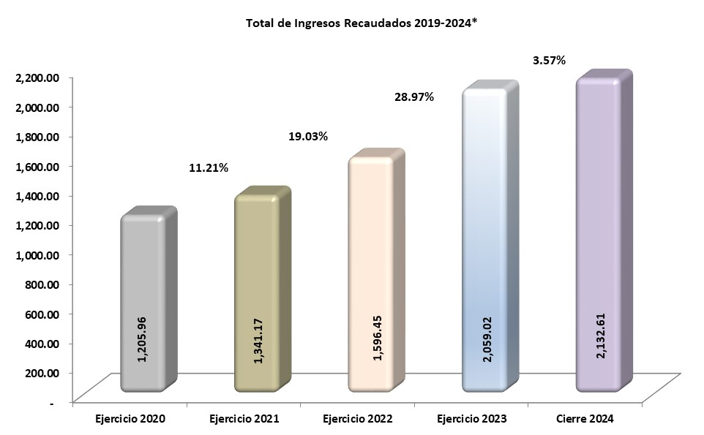

**Fuente: Dirección de Contabilidad Gubernamental y Coordinación Hacendaria**

**\* Estimaciones al Cierre de 2024.**

Ante un panorama económico que puede presentar riesgos en el corto y en el mediano plazo, esta administración no prevé la creación de nuevos impuestos ni el incremento de los ya vigentes, por lo que será una tarea fundamental el implementar una política fiscal que favorezca el financiamiento del gasto público, permitiendo eficientar la administración y recaudación de las diferentes fuentes de ingresos.

En materia de incentivos fiscales estatales, se han propuesto políticas de fomento económico para impulsar la creación de nuevos empleos y generar cadenas productivas en el ámbito rural e industrial, que permitan atraer la atención de inversionistas al Estado.

Observando el principio de justicia tributaria, se prevé otorgar estímulos en materia del Impuesto Sobre Nóminas a empresas que ya se encuentren instaladas y a las de nueva creación con domicilio fiscal en el Estado, que contraten adultos mayores y a personas con alguna discapacidad; por otra parte, se continuará subsidiando el pago del Impuesto Estatal Sobre Tenencia o Uso de Vehículos.

Asimismo, se otorgan beneficios a los propietarios, tenedores o usuarios de vehículos automotores híbridos que circulen en la Entidad, otorgándoles una exención del 100% en el pago del Impuesto Estatal Sobre Tenencia o Uso de Vehículos y de los Derechos por Registro y Control Vehicular; la reducción en el cobro de infracciones, estableciendo un tabulador para tal efecto, a fin de otorgar certeza jurídica a los infractores que se les imponga alguna multa por los supuestos establecidos en el Reglamento de la Ley de Comunicaciones y Transportes en el Estado de Tlaxcala en Materia de Transporte Público y Privado, así como facilidades a los propietarios de motocicletas para su registro en el Padrón Estatal Vehicular.

El Gobierno del Estado considera prioritaria una estrategia de inclusión social con perspectiva de género, por lo que la atención de los derechos de las niñas, niños y adolescentes de 0 a 5 años y adolescentes hasta los 18 años es fundamental, por lo que se han emprendido acciones que permiten identificar plenamente los recursos que son ejercidos en estos rubros por las Dependencias del Estado, previniendo rezagos y desigualdades, para lo que se incorporarán propuestas y estrategias de desarrollo con perspectiva de género al interior de éstas.

Al mes de septiembre de 2024 la tasa de ocupación reflejó una participación del 1% al total nacional, presentando un incremento de 2,900 puestos de trabajo permanentes respecto a diciembre de 2023. Al mes de agosto de 2024, se tienen registrados 117,280 trabajadores asegurados en el IMSS, tal y como se muestra en los cuadros siguientes:

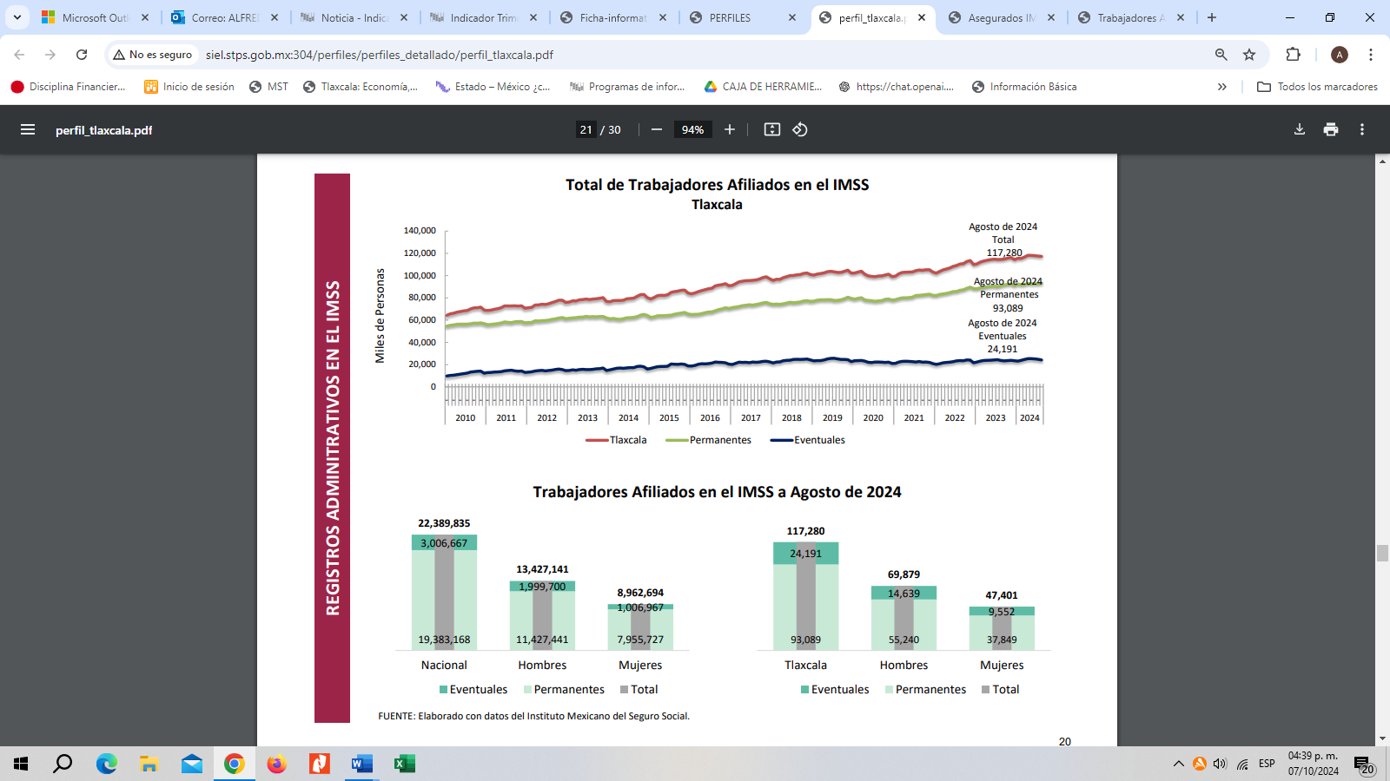

De acuerdo al Directorio Estadístico Nacional de Unidades Económicas, Tlaxcala cuenta con 83,021 Unidades Económicas al mes de septiembre de 2024, lo que representa una participación del 1% del Estado en el total nacional. Al segundo trimestre de 2024 la Población Económicamente Activa (PEA) ascendió a 685,735 personas, representando el 61% de la población en edad de trabajar. Del total de la PEA, el 97% está ocupada y el 3% se encuentra desocupada.

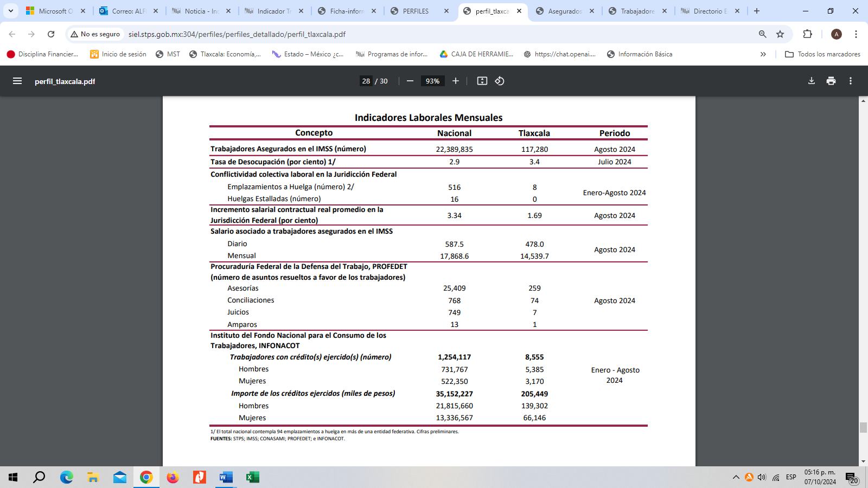

Los Objetivos de Desarrollo Sostenible (ODS), constituyen un llamado universal a la acción, para poner fin a la pobreza, proteger el planeta y mejorar la vida y la perspectiva de las personas en todo el mundo. El plan para alcanzar los objetivos planteados en el documento, es de 15 años. La ONU considera que se está progresando en muchos lugares, pero en general, las medidas encaminadas a lograr los propósitos todavía no avanzan a la velocidad, ni escalas necesarias.

El año 2020 marcó el inicio de una década de acción ambiciosa a fin de alcanzar los objetivos para el 2030, por lo que en nuestro Estado consciente de la necesidad de integración en un entorno globalizado y observando los compromisos internacionales que nuestro país asumió en materia de desarrollo humano, cuidado del ambiente y responsabilidad con el planeta, hemos buscado insertar los productos tlaxcaltecas en los mercados nacional e internacional identificando las oportunidades de una economía globalizada y aprovecharlas, dado que se presentan mayores complejidades.

Al segundo trimestre de 2024, la Inversión Extranjera Directa Acumulada del año 2006 al mes de junio de 2024 en el Estado de Tlaxcala fue de 3,283.3 millones de dólares, lo que representó un aporte del 0.56% al total nacional, instalándose empresas de diversas nacionalidades, tal y como se observa en el cuadro comparativo siguiente:



El ejercicio del gasto público es un elemento fundamental por lo que, la eficacia y la eficiencia en su ejercicio contribuirá a la identificación de posibles casos de corrupción. El Instituto Mexicano para la Competitividad A.C. elaboró el Índice de Información Presupuestal Estatal (IIPE); actual Barómetro de Información Presupuestal Estatal (BIPE), que evalúa la calidad del reporte de la información presupuestal de las 32 Entidades Federativas.

El BIPE tiene como propósito eliminar las condiciones de opacidad en el manejo de los recursos públicos y fomentar buenas prácticas presupuestales. Desde 2008, el IMCO evalúa la calidad de la información presupuestal de los estados sobre la base de un catálogo de buenas prácticas y las normas de contabilidad gubernamental. El BIPE ubica al Estado de Tlaxcala entre las 20 entidades mejor evaluadas en esta materia.

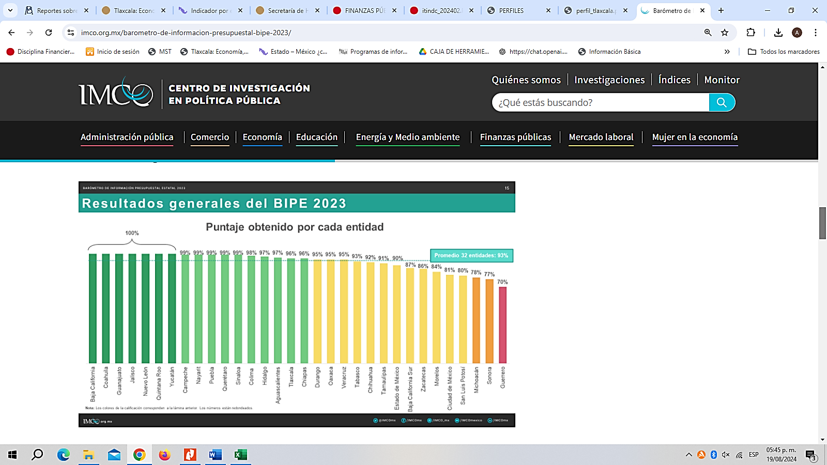

En materia de ingresos provenientes de fuentes locales, se estima que para el ejercicio fiscal 2025, se tenga una variación del 4.59% con relación a la Ley de Ingresos aprobada para el ejercicio fiscal de 2024. En esta estimación se incluyen los ingresos que se esperan captar por parte de los Organismos Públicos Descentralizados, por la prestación de servicios inherentes a sus funciones, mismos que serán recaudados a través de la Secretaría de Finanzas.

En lo que corresponde a participaciones federales referenciadas a la Recaudación Federal Participable en el presente ejercicio (al mes de septiembre de 2024), la distribución por Entidad Federativa, muestra una variación promedio de -0.23%; Tlaxcala se sitúa con un -0.11%; esto derivado de la recaudación de los impuestos y derechos locales (incluye predial y agua municipal) en los periodos 2022-2023. tal como se aprecia en el gráfico siguiente:

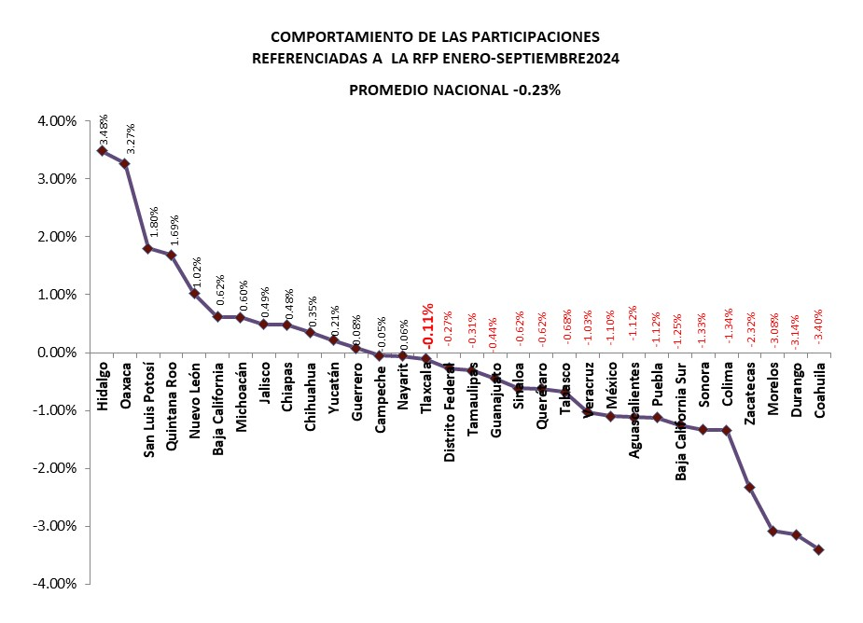

**Fuente: Elaboración propia DCGCH.**

Para el ejercicio fiscal 2025, se prevé una variación del 8.15% en las participaciones federales e incentivos económicos, respecto de las cifras autorizadas en la Ley de Ingresos del Estado de Tlaxcala para el Ejercicio Fiscal 2024, tal y como se muestra en la gráfica siguiente:

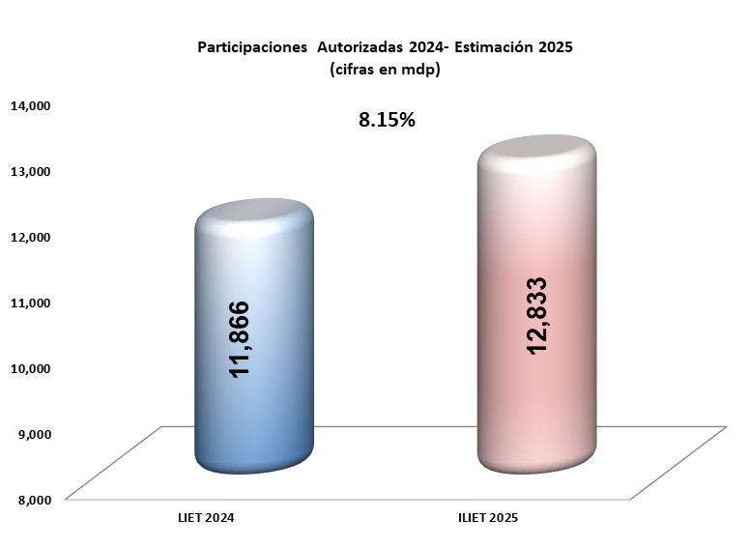

**Fuente: Elaboración propia DCGCH.**

En el caso de las aportaciones federales, se espera un comportamiento a la alza, dado que son recursos etiquetados, se estima una variación positiva del 3.11% con relación a las cifras aprobadas en el ejercicio fiscal 2024, como se ejemplifica a continuación:

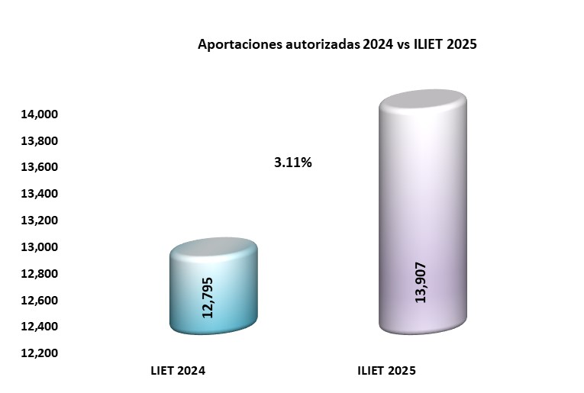

**Fuente: Elaboración propia DCGCH.**

Para el ejercicio fiscal 2025, se prevé obtener un total de ingresos para el Estado de Tlaxcala por $29,129,883,393.00, provenientes de fuentes locales, participaciones e incentivos económicos, aportaciones federales, convenios suscritos con el Gobierno Federal y extraordinarios, lo que representa una variación del 5.37% respecto de las cifras autorizadas en la Ley de Ingresos del Estado de Tlaxcala, para el Ejercicio Fiscal 2024, tal y como se observa en la gráfica siguiente:

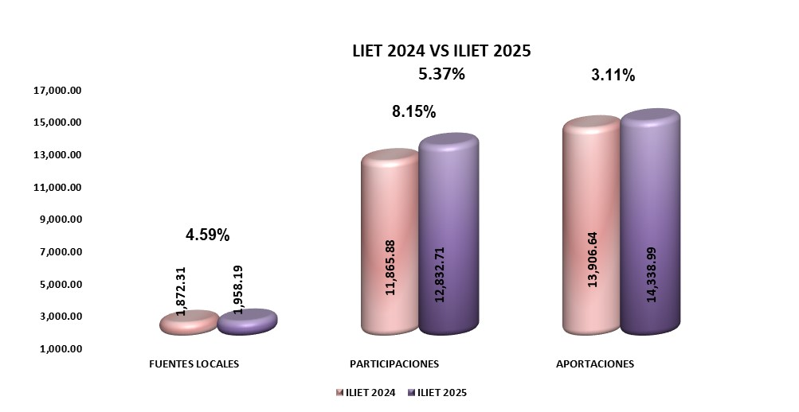

**Fuente: Elaboración propia DCGCH.**

La presente Iniciativa, garantiza que las fuentes de financiamiento de los programas y proyectos previstos en la Iniciativa de Decreto de Presupuesto de Egresos del Estado de Tlaxcala, para el Ejercicio Fiscal 2025, se aplicará observando los principios de eficiencia, eficacia, economía y austeridad.

1. **OBJETIVOS ANUALES, ESTRATEGIAS Y METAS.**

En cumplimiento al artículo 5 fracción I de Ley de Disciplina Financiera de las Entidades Federativas y los Municipios, se presentan los objetivos anuales, estrategias y metas en materia de ingresos para 2025.

1. **OBJETIVOS ANUALES.**

Los ingresos que obtenga el Gobierno del Estado y su aplicación, estarán en función de los preceptos establecidos en el Plan Estatal de Desarrollo 2021-2027, buscando siempre mantener finanzas públicas sanas con transparencia en el ejercicio del quehacer gubernamental, por lo que los esfuerzos del Gobierno del Estado se centrarán en:

1. Fortalecer la recaudación de contribuciones locales, especialmente en lo relativo a impuestos y derechos para obtener mayores recursos e incrementar los coeficientes de participaciones federales.
2. Fortalecer los Ingresos Ordinarios del Estado; teniendo como finalidad la mejora del Balance Presupuestario de Recursos Disponibles y el consecuente financiamiento del gasto en desarrollo social e inversión en obra pública, a través del uso eficiente de las potestades tributarias delegadas y de la ampliación de la base de contribuyentes.
3. Fortalecer los mecanismos de Coordinación Fiscal, en congruencia con la nueva Administración Pública Federal así como la coordinación con los municipios del Estado, para incrementar las fuentes de ingresos locales.
4. Cumplir con las metas de Ingresos Presupuestarios; que permitan mantener finanzas públicas sanas.
5. **ESTRATEGIAS**

Para tales fines, se propone la consolidación de un gobierno cercano con visión extendida, comprometido y de resultados, transparente y de rendición de cuentas, de cero tolerancia a la corrupción y sensible a las necesidades sociales, a través de las siguientes estrategias:

1. Llevar a cabo campañas de concientización y difusión, proporcionar asistencia y asesorías a los contribuyentes para disminuir la informalidad y aumentar la presencia fiscal.
2. Otorgar incentivos fiscales a las micro y pequeñas empresas, que incentiven la inversión en el Estado.
3. Simplificar los trámites administrativos para el pago de contribuciones a través del uso de tecnologías de la información para que el contribuyente pueda realizar trámites a través del Portal de la Secretaría de Finanzas.
4. Establecer convenios para el cumplimiento de obligaciones fiscales, así como programas para la revisión y fiscalización que incrementen el cobro de contribuciones locales.
5. Fortalecer la participación del Estado en el Sistema Nacional de Coordinación Fiscal, así como en los Comités y Grupos de Trabajo de la Comisión Permanente de Funcionarios Fiscales.
6. Fortalecer la estrategia para diversificar las formas de pago e incrementar los puntos de cobro de contribuciones para facilitar el cumplimiento de obligaciones fiscales.
7. Fortalecer las fuentes de ingresos federales y los esquemas de incentivos derivados del Convenio de Colaboración Administrativa en Materia Fiscal Federal.
8. Mejorar las capacidades administrativas de los Organismos Descentralizados para el timbrado en tiempo y forma de la nómina de empleados estatales, para recibir las participaciones establecidas en el artículo 3-B de la Ley de Coordinación Fiscal.
9. Enviar cartas invitación para incentivar a los contribuyentes a regularizar su situación fiscal.
10. Bancarizar el pago de servicios prestados por Organismos Públicos Descentralizados, así como de las dependencias del sector central.
11. Cumplimiento de la normatividad emitida por el Consejo Nacional de Armonización Contable (CONAC).
12. Congruencia en los pronósticos de recaudación federal y estatal considerando riesgos fiscales, evolución y perspectivas económicas.
13. Integración del Paquete Económico conforme a lo establecido en la Ley de Disciplina Financiera de las Entidades Federativas y los Municipios.
14. Finanzas Estatales sanas.
15. **METAS**

Para transformar las condiciones de desarrollo de Tlaxcala, a través de acciones contundentes que consoliden las bases de un Estado sólido y promuevan el empleo, a fin de que su gente disfrute de una vida digna y segura, moderna y en unidad, con progresión de los derechos, la vigencia de la perspectiva de género y la felicidad de las familias y las personas, se plantean las siguientes Metas:

1. Incrementar los ingresos del Estado en términos reales.
2. Disminuir el rezago en el pago de obligaciones a cargo de los contribuyentes, así como la elusión y evasión fiscales.
3. Reducir el porcentaje de dependencia del Estado de las transferencias federales.
4. Incrementar el número de operaciones por trámites realizados por los contribuyentes a través de medios electrónicos.
5. Mantener el nivel de endeudamiento registrado conforme al Sistema de Alertas.
6. **PROYECCIONES DE FINANZAS PÚBLICAS 2025-2030.**

La Iniciativa de Ley de Ingresos del Estado de Tlaxcala, para el Ejercicio Fiscal 2025, que se presenta ante ese Congreso del Estado, se elaboró tomando en consideración las proyecciones económicas previstas por la Secretaría de Hacienda y Crédito Público (SHCP), en el Documento Relativo al Cumplimiento de las Disposiciones contenidas en el artículo 42, fracción I, de la Ley Federal de Presupuesto y Responsabilidad Hacendaria (Pre-Criterios 2025), y en los Criterios Generales de Política Económica para la Iniciativa de Ley de Ingresos y el Proyecto de Presupuesto de Egresos de la Federación correspondientes al Ejercicio Fiscal 2024. Se estima que durante el periodo de 2025 a 2029 el PIB de México crecerá en un rango entre 2.0 y 3.0% anual promedio. Estas estimaciones se encuentran en línea con las estimaciones del PIB potencial establecidas en el art. 11 C del Reglamento de la LFPRH, así como con los datos observados de crecimiento poblacional, años de escolaridad promedio, participación laboral, inversión privada en maquinaria y equipo, e inversión no residencial, pública y privada.

Se pronostica que en el periodo 2026 a 2029 la inflación sea consistente con el objetivo del Banco de México de 3.0% anual; para 2025 se anticipa una tasa de 3.3% anual, 0.3 pp por arriba de lo anticipado en el programa, con lo que la tasa de Cetes a 28 días se ubicaría en 7.0% en promedio y a partir de 2026 se encuentre en un nivel de equilibrio de 5.5%.

Por su parte, el tipo de cambio registrará una ligera depreciación que es congruente con el tipo de cambio real y la inflación de mediano plazo de E.E.U.U. Además, durante el periodo proyectado, las cuentas externas se mantendrán en niveles sostenibles por lo que el déficit de la cuenta corriente de la balanza de pagos en 2025 se estima en 0.3% y en el periodo de 2026 a 2029 será de 1.0% del PIB en promedio.

Se prevé que para 2025, el precio de la MME sea de 58.4 dpb y un precio promedio de 47.2 dpb en el periodo de 2026 a 2029, el cual es consistente con la dinámica que muestra la curva de futuros en el mes de agosto de 2023. Mientras que, se supone que la plataforma de producción de crudo tendrá una trayectoria de crecimiento moderado en un contexto de maduración de campos petroleros y de nuevos proyectos de exploración que pudieran dar resultados hacia el final del periodo proyectado.

La presente Iniciativa de Ley se presenta en el formato aprobado por el Consejo Nacional de Armonización Contable (CONAC), de conformidad con las Normas emitidas por este organismo, en términos de lo dispuesto por los artículos 9, fracciones I y IX; 14 y 61 de la Ley General de Contabilidad Gubernamental, donde se desglosan los rubros e importes que el Estado estima percibir de conformidad con el Clasificador por Rubro de Ingresos.

En el siguiente cuadro se presentan las perspectivas de finanzas públicas de mediano plazo para el Estado de Tlaxcala, tomando como base las proyecciones económicas previstas por la Secretaría de Hacienda y Crédito Público (SHCP), en el Documento Relativo al Cumplimiento de las Disposiciones contenidas en el artículo 42, fracción I, de la Ley Federal de Presupuesto y Responsabilidad Hacendaria (Pre-Criterios 2025) y en los Criterios Generales de Política Económica para la Iniciativa de Ley de Ingresos y el Proyecto de Presupuesto de Egresos de la Federación correspondientes al Ejercicio Fiscal 2024.



Es por lo anterior que, los objetivos del Gobierno del Estado en materia de planeación, programación y presupuestación, consideran metas en ingresos prudentes y realistas teniendo el reto de aumentar la recaudación fiscal, para generar los recursos necesarios que financien el gasto público y lograr un balance presupuestario sostenible.

1. **RIESGOS FISCALES**

Considerando los riesgos descritos en el marco macroeconómico, se tienen considerados también ciertos riesgos relevantes para las finanzas públicas estatales que pueden impactar negativamente en la obtención de los ingresos tanto de origen federal como estatal para el Ejercicio Fiscal 2025, mismos que se describen a continuación:

**a. Pensiones y Jubilaciones**

El flujo de ingresos presente o futuro de una familia puede verse interrumpido por la materialización de los riesgos siguientes: la edad avanzada, la cesantía en edad avanzada, la muerte prematura, los accidentes y las enfermedades que causan la invalidez o incapacidad de seguir trabajando. Los sistemas de pensiones tienen como objetivo proteger el flujo de ingresos de un trabajador y su familia. El Sistema de Pensiones del Estado, desarrolló un esquema de reforma a las pensiones que permitirá, en el largo plazo, garantizar el pago de las mismas, respetando los plazos para las jubilaciones.

Con las reformas estructurales efectuadas, se garantiza a los jubilados y pensionados el pago puntual de sus pensiones, otorgándoles seguridad económica, y conservar sus derechos de la Ley anterior. Entre las principales reformas efectuadas, tenemos:

1. Se aumentaron las aportaciones, ya que estas hubiesen sido suficientes para financiar las jubilaciones de los inactivos, pero no para pagar a los nuevos jubilados;
2. Se aumenta la edad promedio de jubilación para hombres y mujeres, y
3. Se establecen cuentas individuales para los nuevos afiliados.

Con estas reformas al Sistema Estatal de Pensiones y a los servicios médicos se buscó impulsar mecanismos que incentivaran su capitalización, adicionalmente, se establecieron nuevos esquemas para el otorgamiento de créditos, fortaleciendo el régimen de inversión de los recursos pensionarios de los trabajadores. Por último, se buscó la consolidación del sistema de cuentas individuales de aportación, siendo obligatoria para los trabajadores de nuevo ingreso.

**b. Deuda Pública**

Desde el inicio de esta administración, se ha mantenido en el Estado de Tlaxcala una Política de Deuda que ha sido ejemplo a nivel nacional, observando principios de disciplina y responsabilidad presupuestaria, lo que ha ubicado a la Entidad con un 0% como porcentaje del PIB Estatal en nivel de endeudamiento, siendo el único Estado a nivel nacional que no es objeto de la medición del Sistema de Alertas, toda vez que no cuenta con Financiamientos y Obligaciones inscritos en el Registro Público Único. Sin embargo, no se desestima en el mediano plazo, la posibilidad de la contratación de deuda para el financiamiento del gasto de inversión, considerando a nivel nacional el deterioro de los resultados fiscales se ha visto incrementada, lo que podría conducir al requerimiento de recursos para mejorar los niveles de liquidez contando con el asesoramiento de la banca de desarrollo, para tomar las mejores decisiones en cuestiones de contratación de financiamientos.

**c. Menor crecimiento económico**

Para contener este riesgo, el Gobierno del Estado ha llevado a cabo una serie de acciones, entre las que encontramos una mayor promoción en el ámbito local e internacional de la inversión pública y privada, así como de las actividades turísticas, la incorporación de contribuyentes informales a la formalidad, intensificar las acciones de fiscalización y la recaudación de contribuciones locales, para incentivar la actividad económica; en donde el consumo privado, fortalezca el mercado interno.

1. **RESULTADOS DE FINANZAS PÚBLICAS 2019-2024.**

La evolución de las finanzas públicas del Estado obedece a la dinámica recaudatoria de los ingresos estatales totales y de las transferencias federales, las que a su vez son determinadas por el comportamiento de la Recaudación Federal Participable (RFP); representando una dependencia significativa de los ingresos federales. Esta situación no es privativa del Estado de Tlaxcala, sino que se presenta en la gran mayoría de las Entidades Federativas, pues tienen potestades tributarias limitadas y otro tanto se encuentran reguladas en los Convenios de Coordinación Fiscal para evitar la doble tributación, por lo que las finanzas estatales son altamente sensibles al comportamiento de la economía nacional y de los choques externos, tal y como se observa en la gráfica siguiente:

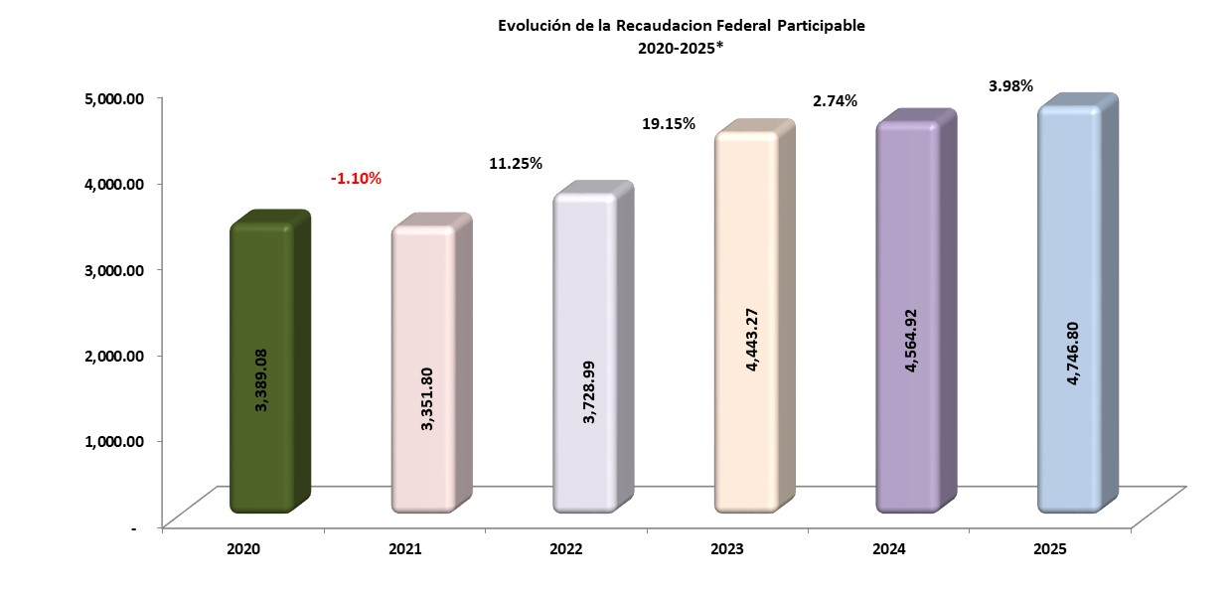

**Fuente:** www.DOF.gob.mx Ley de Ingresos de la Federación Ejercicios Fiscales 2017-2024*, Criterios Generales de Política Económica 2024.

El Ejecutivo del Estado ha implementado una política fiscal para la contención del gasto, limitando el crecimiento del presupuesto, el establecimiento de topes a ciertos rubros del gasto, el congelamiento de plazas vacantes no prioritarias y la aplicación del Acuerdo que establece los Lineamientos y Políticas Generales del Ejercicio del Presupuesto, las Medidas de Mejora y Modernización, así como de Austeridad del Gasto Público de la Gestión Administrativa por parte de las Dependencias y Entidades del Ejecutivo, a fin de optimizar el uso de recursos materiales y financieros en el sector público.

A continuación, se presentan los resultados obtenidos en la recaudación de contribuciones locales, así como de recursos federales etiquetados y de libre disposición en los últimos cinco años y el pronóstico de cierre 2024.



1. **ESTUDIO ACTUARIAL DE LAS PENSIONES DEL ESTADO**

De acuerdo al último estudio actuarial de las pensiones del Estado de Tlaxcala[1], correspondiente al ejercicio fiscal 2024 y con una vigencia al ejercicio 2028 se tiene una reserva actuarial de 422.23 MDP, con una población afiliada activa de 9,149 trabajadores y 2,352 pensionados, como a continuación se presenta:

**Estudio Actuarial de Pensiones**

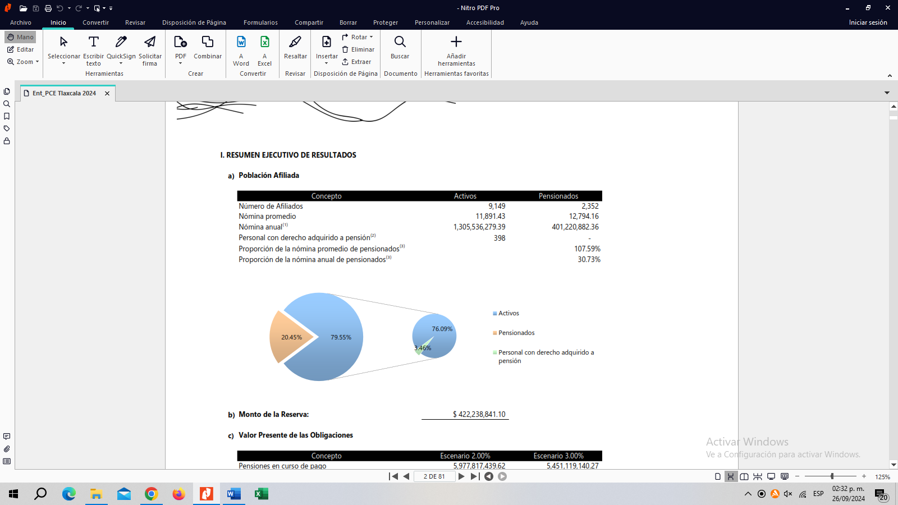



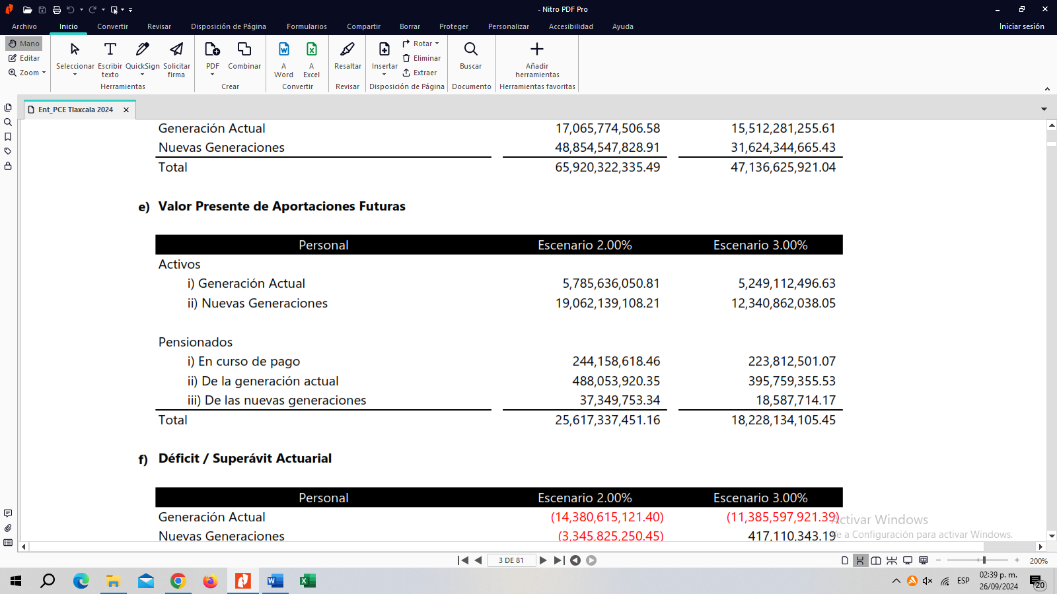

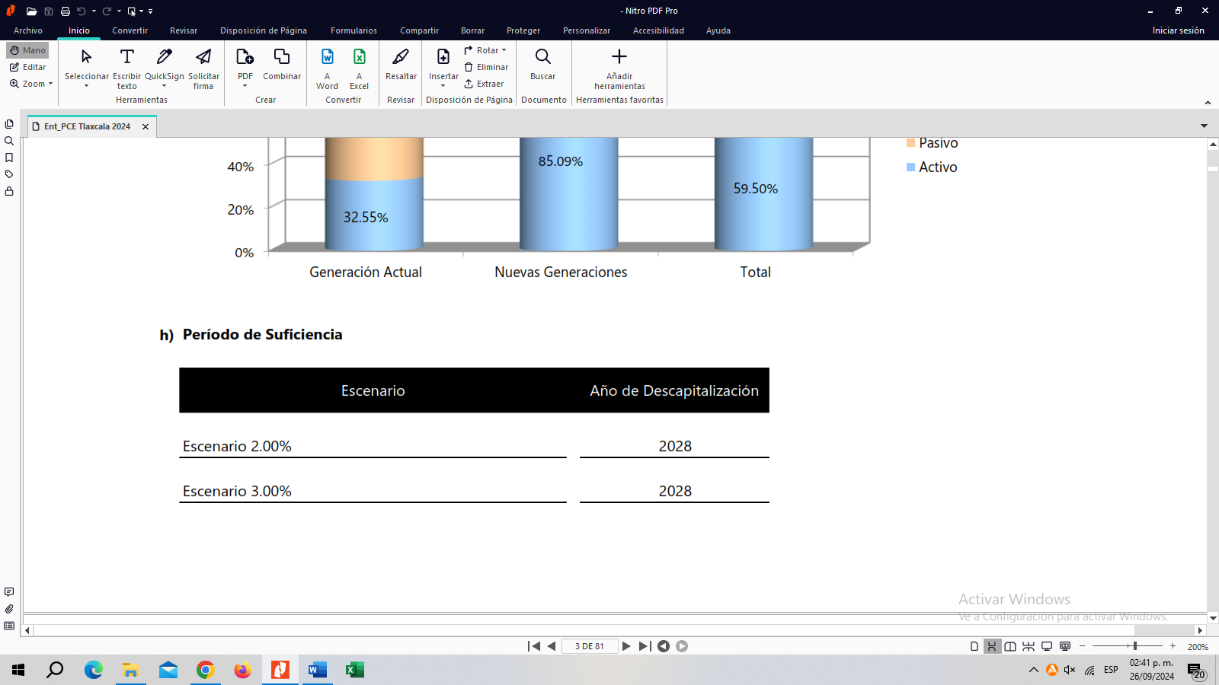

Con la finalidad de coadyuvar en el saneamiento de las Pensiones Civiles del Estado de Tlaxcala, el Ejecutivo del Estado ha otorgado del ejercicio 2017 a la fecha aportaciones extraordinarias a Pensiones Civiles del Estado por un importe estimado de 418.8 MDP al cierre de 2024, considerándose a su vez, dentro de la presente Iniciativa una aportación extraordinaria por hasta 30 MDP.

| **AÑO** | **APOYO ESTATAL EXTRAORDINARIO (MDP)** |
| --- | --- |
| **Ejercicio 2017** | 26.6 |
| **Ejercicio 2018** | 31.0 |
| **Ejercicio 2019** | 55.0 |
| **Ejercicio 2020** | 80.5 |
| **Ejercicio 2021** | 49.6 |
| **Ejercicio 2022** | 77.6 |
| **Ejercicio 2023** | 60.0 |
| **\*Ejercicio 2024** | **38.5** |
| **SUMA** | **418.8** |

**\* Cifra Estimada al Cierre de 2024**

Los ingresos propios de Pensiones Civiles del Estado de Tlaxcala, se han visto incrementados, a partir, de la reforma, como a continuación se observa:

|  |  |
| --- | --- |
| **AÑO** | **APORTACIONES Y RETENCIONES (MDP)** |
| **Ejercicio 2017** | 275.2 |
| **Ejercicio 2018** | 267.1 |
| **Ejercicio 2019** | 290.9 |
| **Ejercicio 2020** | 364.2 |
| **Ejercicio 2021** | 351.6 |
| **Ejercicio 2022** | 377.9 |
| **Ejercicio 2023** | 413.2 |
| **\*Ejercicio 2024** | **309.5** |
| **SUMA** | **2,649.6** |

**\* Cifras al Cierre del mes de septiembre de 2024.**

El Gobierno del Estado, tiene como prioridad sanear el Sistema Estatal de Pensiones garantizando la solvencia de la Institución e impulsando el otorgamiento y recuperación de créditos. En los últimos años se han realizado las aportaciones al Fondo de Créditos por 150 Millones de pesos.

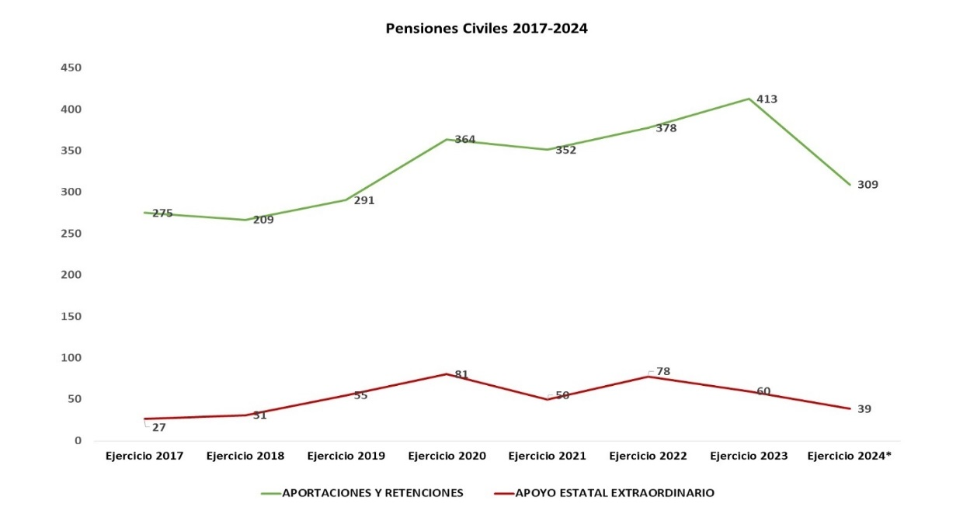

La Iniciativa de Ley de Ingresos del Estado de Tlaxcala, para el Ejercicio Fiscal 2025, considera un pronóstico de ingresos prudente, al tomar como referencia el comportamiento de las finanzas estatales y los posibles riesgos que pudieran modificar las metas planteadas, así como las medidas para contener dichos riesgos; es por ello que esta administración, en las consideraciones que sustentan la presente Iniciativa, da cumplimiento a las disposiciones en materia de contabilidad gubernamental, coordinación fiscal, disciplina financiera, fortalecimiento a la fiscalización, responsabilidad hacendaria, transparencia y rendición de cuentas, tomando en consideración las Disposiciones contenidas en el artículo 42, fracción I, de la Ley Federal de Presupuesto y Responsabilidad Hacendaria (Pre-Criterios 2025) y en los Criterios Generales de Política Económica para la Iniciativa de Ley de Ingresos y el Proyecto de Presupuesto de Egresos de la Federación correspondientes al Ejercicio Fiscal 2024 y del Código Financiero para el Estado de Tlaxcala y sus Municipios.

Por lo antes expuesto y dando cumplimiento a lo establecido en la Constitución Política del Estado Libre y Soberano de Tlaxcala, me permito someter a consideración de ese Congreso **la Iniciativa de Ley de Ingresos del Estado de Tlaxcala, para el Ejercicio Fiscal 2025**; que prevé un monto total de ingresos por**$29,129,883,393.00 (Veintinueve mil ciento veintinueve millones ochocientos ochenta y tres mil trescientos noventa y tres pesos 00/100 M.N.).**

**INICIATIVA DE LEY DE INGRESOS DEL ESTADO DE TLAXCALA**

**PARA EL EJERCICIO FISCAL 2025**

**CAPÍTULO I**

**DE LOS INGRESOS DEL ESTADO**

**ARTÍCULO 1**. Las disposiciones contenidas en esta Ley son de orden público e interés general, y tienen por objeto regular la recaudación, registro, administración y custodia de los ingresos de la Hacienda Pública del Estado durante el ejercicio fiscal 2025.

Para dar cumplimiento a las disposiciones establecidas en la presente Ley, se implementarán las políticas públicas necesarias para hacer más eficiente la recaudación de las contribuciones previstas en la misma.

**ARTÍCULO 2.** Los ingresos que el Estado de Tlaxcala percibirá en el Ejercicio Fiscal comprendido del 1 de enero al 31 de diciembre del año 2025, se integran por ingresos provenientes de fuentes locales, participaciones e incentivos económicos, fondos de aportaciones federales, ingresos por convenios suscritos con el Gobierno Federal e ingresos extraordinarios de conformidad con las estimaciones siguientes:

| **C O N C E P T O** | | | **P E S O S** | | | |
| --- | --- | --- | --- | --- | --- | --- |
| **1** |  | **Impuestos** |  |  |  | **948,200,864.00** |
|  | **1.1** | **Impuestos Sobre los Ingresos.** |  |  | **6,793,872.00** |  |
|  |  | Impuesto sobre loterías, rifas, sorteos, concursos y juegos con cruce de apuestas legalmente permitidos. |  | 397,073.00 |  |  |
|  |  | Impuesto sobre diversiones y espectáculos públicos. |  | 6,396,799.00 |  |  |
|  | **1.2** | **Impuestos Sobre el Patrimonio** |  |  | **7,562,575.00** |  |
|  |  | Impuesto estatal sobre tenencia o uso de vehículos. |  | 7,562,575.00 |  |  |
|  | **1.3** | **Impuestos Sobre la Producción, el Consumo y las Transacciones** |  |  | **40,591,080.00** |  |
|  |  | Impuesto sobre la prestación del servicio de hospedaje. |  | 3,787,854.00 |  |  |
|  |  | Impuesto sobre funciones notariales y correduría pública. |  | 1,456,295.00 |  |  |
|  |  | Impuesto sobre ejercicio de profesiones. |  | 3,020,804.00 |  |  |
|  |  | Impuesto sobre adquisición de vehículos automotores usados. |  | 32,326,127.00 |  |  |
|  | **1.4** | **Impuestos al Comercio Exterior** |  |  | **0.00** |  |
|  | **1.5** | **Impuesto Sobre Nóminas y Asimilables** |  |  | **882,560,828.00** |  |
|  |  | Impuesto Sobre Nóminas |  | 882,560,828.00 |  |  |
|  | **1.6** | **Impuestos Ecológicos** |  |  | **0.00** |  |
|  | **1.7** | **Accesorios de Impuestos** |  |  | **10,692,509.00** |  |
|  |  | Actualizaciones. |  | 1,483,631.00 |  |  |
|  |  | Recargos. |  | 4,794,465.00 |  |  |
|  |  | Multas. |  | 2,926,287.00 |  |  |
|  |  | Gastos de ejecución. |  | 1,488,126.00 |  |  |
|  |  | Indemnización por cheques devueltos |  | 0.00 |  |  |
|  | **1.8** | **Otros Impuestos** |  |  | **0.00** |  |
|  | **1.9** | **Impuestos no Comprendidos en la Ley de Ingresos Vigente, Causados en Ejercicios Fiscales Anteriores Pendientes de Liquidación o Pago** |  |  | **0.00** |  |
| **2** |  | **Cuotas y Aportaciones de Seguridad Social** |  |  |  | **0.00** |
|  | **2.1** | **Aportaciones para Fondos de Vivienda** |  |  | **0.00** |  |
|  | **2.2** | **Cuotas para el Seguro Social** |  |  | **0.00** |  |
|  | **2.3** | **Cuotas de Ahorro para el Retiro** |  |  | **0.00** |  |
|  | **2.4** | **Otras Cuotas y Aportaciones para la Seguridad Social** |  |  | **0.00** |  |
|  | **2.5** | **Accesorios de Cuotas y Aportaciones de Seguridad Social** |  |  | **0.00** |  |
| **3** |  | **Contribuciones de Mejoras** |  |  |  | **0.00** |
|  | **3.1** | **Contribución de Mejoras por Obras Públicas** |  |  | **0.00** |  |
|  | **3.9** | **Contribuciones de Mejoras no Comprendidas en la Ley de Ingresos Vigente, Causadas en Ejercicios Fiscales Anteriores Pendientes de Liquidación o Pago** |  |  | **0.00** |  |
| **4** |  | **Derechos** |  |  |  | **720,240,027.00** |
|  | **4.1** | **Derechos por el Uso, Goce, Aprovechamiento o Explotación de Bienes de Dominio Público** |  |  | **0.00** |  |
|  | **4.2** | **Derechos a los Hidrocarburos (Derogado)** |  |  |  |  |
|  | **4.3** | **Derechos por Prestación de Servicios** |  |  | **693,808,150.00** |  |
|  |  | Secretaría de Gobierno |  | 68,437,719.00 |  |  |
|  |  | Secretaría de Seguridad Ciudadana |  | 19,893,710.00 |  |  |
|  |  | Secretaría de Movilidad y Transporte |  | 373,045,823.00 |  |  |
|  |  | Secretaría de Finanzas |  | 41,066,976.00 |  |  |
|  |  | Secretaría de Desarrollo Económico |  | 74,620.00 |  |  |
|  |  | Oficialía Mayor de Gobierno |  | 62,677,023.00 |  |  |
|  |  | Secretaría de Infraestructura |  | 787,524.00 |  |  |
|  |  | Secretaría de Medio Ambiente |  | 83,666,718.00 |  |  |
|  |  | Procuraduría de Protección al Ambiente del Estado de Tlaxcala |  | 1,592,232.00 |  |  |
|  |  | Coordinación de Bienestar Animal |  | 489,027.00 |  |  |
|  |  | Procuraduría General de Justicia |  | 0.00 |  |  |
|  |  | Secretaría de la Función Pública |  | 2,125,920.00 |  |  |
|  |  | Secretaría de Impulso Agropecuario |  | 907,388.00 |  |  |
|  |  | Secretaría de Salud |  | 0.00 |  |  |
|  |  | Instituto Tlaxcalteca de Asistencia Especializada a la Salud |  | 31,923,628.00 |  |  |
|  |  | Instituto de Catastro |  | 0.00 |  |  |
|  |  | Secretaría de Turismo |  | 0.00 |  |  |
|  |  | Poder Judicial |  | 0.00 |  |  |
|  |  | Secretaría de Cultura |  | 1,647,850.00 |  |  |
|  |  | Secretaría de Bienestar |  | 0.00 |  |  |
|  |  | Secretaría de Ordenamiento Territorial y Vivienda |  | 946,876.00 |  |  |
|  |  | Coordinación Estatal de Protección Civil |  | 0.00 |  |  |
|  |  | Casa de las Artesanías de Tlaxcala |  | 0.00 |  |  |
|  |  | Secretaría de Educación Pública del Estado de Tlaxcala |  | 4,525,116.00 |  |  |
|  |  | Servicios Generales |  | 0.00 |  |  |
|  | **4.4** | **Otros Derechos** |  |  | **0.00** |  |
|  | **4.5** | **Accesorios de Derechos** |  |  | **26,431,877.00** |  |
|  |  | Recargos |  | 872,242.00 |  |  |
|  |  | Actualizaciones |  | 351,220.00 |  |  |
|  |  | Multas |  | 24,940,080.00 |  |  |
|  |  | Gastos de ejecución |  | 268,335.00 |  |  |
|  |  | Indemnización por cheques devueltos |  | 0.00 |  |  |
|  | **4.9** | **Derechos no Comprendidos en la Ley de Ingresos Vigente, Causados en Ejercicios Fiscales Anteriores Pendientes de Liquidación o Pago** |  |  | **0.00** |  |
| **5** |  | **Productos** |  |  |  | **115,584,185.00** |
|  | **5.1** | **Productos de Tipo Corriente** |  |  | **115,584,185.00** |  |
|  |  | Enajenación de bienes muebles e inmuebles |  | 0.00 |  |  |
|  |  | Arrendamiento de bienes muebles e inmuebles |  | 5,574,864.00 |  |  |
|  |  | Rendimientos o intereses |  | 85,254,389.00 |  |  |
|  |  | Venta de publicaciones oficiales o del periódico oficial |  | 3,332,799.00 |  |  |
|  |  | Venta de formas oficiales |  | 17,076,752.00 |  |  |
|  |  | Instituto de Fauna Silvestre para el Estado de Tlaxcala (Zoológico del Altiplano) |  | 3,357,906.00 |  |  |
|  |  | Casa de las Artesanías de Tlaxcala |  | 230,525.00 |  |  |
|  |  | Otros productos |  | 756,950.00 |  |  |
|  | **5.2** | **Productos de Capital (Derogado)** |  |  |  |  |
|  | **5.9** | **Productos no Comprendidos en la Ley de Ingresos Vigente, Causados en Ejercicios Fiscales Anteriores Pendientes de Liquidación o Pago** |  |  | **0.00** |  |
| **6** |  | **Aprovechamientos** |  |  |  | **1,436,407.00** |
|  | **6.1.** | **Aprovechamientos** |  |  | **1,436,407.00** |  |
|  | **6.2** | **Aprovechamientos Patrimoniales** |  |  | **0.00** |  |
|  | **6.3** | **Accesorios de Aprovechamientos** |  |  | **0.00** |  |
|  |  | Recargos |  | 0.00 |  |  |
|  |  | Actualizaciones |  | 0.00 |  |  |
|  |  | Multas |  | 0.00 |  |  |
|  |  | Gastos de Ejecución |  | 0.00 |  |  |
|  |  | Fianzas que hagan efectivas |  | 0.00 |  |  |
|  |  | Indemnizaciones |  | 0.00 |  |  |
|  |  | Reintegros |  | 0.00 |  |  |
|  | **6.9** | **Aprovechamientos no Comprendidos en la Ley de Ingresos Vigente, Causados en Ejercicios Fiscales Anteriores Pendientes de Liquidación o Pago** |  |  | **0.00** |  |
| **7** |  | **Ingresos por Venta de Bienes, Prestación de Servicios y Otros Ingresos** |  |  |  | **172,727,322.00** |
|  | **7.1** | Ingresos por Venta de Bienes y Prestación de Servicios de Instituciones Públicas de Seguridad Social |  |  | **0.00** |  |
|  | **7.2** | Ingresos por Venta de Bienes y Prestación de Servicios de Empresas Productivas del Estado |  |  | **0.00** |  |
|  | **7.3** | Ingresos por Venta de Bienes y Prestación de Servicios de Entidades Paraestatales y Fideicomisos no Empresariales y no Financieros |  |  | **172,727,322.00** |  |
|  | **7.4** | Ingresos por Venta de Bienes y Prestación de Servicios de Entidades Paraestatales Empresariales no Financieras con Participación Estatal Mayoritaria |  |  | **0.00** |  |
|  | **7.5** | Ingresos por Venta de Bienes y Prestación de Servicios de Entidades Paraestatales Empresariales Financieras Monetarias con Participación Estatal Mayoritaria |  |  | **0.00** |  |
|  | **7.6** | Ingresos por Venta de Bienes y Prestación de Servicios de Entidades Paraestatales Empresariales Financieras no Monetarias con Participación Estatal mayoritaria |  |  | **0.00** |  |
|  | **7.7** | Ingresos por Venta de Bienes y Prestación de Servicios de Fideicomisos Financieros Públicos con Participación Estatal mayoritaria |  |  | **0.00** |  |
|  | **7.8** | Ingresos por Venta de Bienes y Prestación de Servicios de los Poderes Legislativo y Judicial, y de los Órganos Autónomos |  |  | **0.00** |  |
|  | **7.9** | Otros Ingresos |  |  | **0.00** |  |
| **8** |  | **Participaciones, Aportaciones, Convenios, Incentivos Derivados de la Colaboración Fiscal y Fondos Distintos de Aportaciones** |  |  |  | **27,171,694,588.00** |
|  | **8.1.** | **Participaciones.** |  |  | **12,694,109,299.00** |  |
|  |  | Fondo General de Participaciones |  | 9,839,578,837.00 |  |  |
|  |  | Fondo de Fomento Municipal |  | 578,581,475.00 |  |  |
|  |  | Fondo de Fiscalización |  | 701,307,490.00 |  |  |
|  |  | Fondo de Compensación |  | 551,959,032.00 |  |  |
|  |  | Impuesto Especial Sobre Producción y Servicios |  | 94,556,425.00 |  |  |
|  |  | Incentivo a la Venta Final de Gasolinas y Diésel |  | 220,347,717.00 |  |  |
|  |  | Impuesto Sobre Automóviles Nuevos (compensación) |  | 12,906,810.00 |  |  |
|  |  | Fondo ISR Artículo 3-B de la Ley de Coordinación Fiscal |  | 691,743,668.00 |  |  |
|  |  | REPECOS e INTERMEDIOS |  | 3,127,845.00 |  |  |
|  | **8.2** | **Aportaciones** |  |  | **14,338,988,300.00** |  |
|  |  | **Fondo de Aportaciones para la Nómina y Gasto Operativo (FONE)** |  | **7,347,478,977.00** |  |  |
|  |  | FONE Servicios Personales | 7,037,788,258.00 |  |  |  |
|  |  | FONE Gasto Corriente | 109,634,333.00 |  |  |  |
|  |  | FONE Gasto Operativo | 200,056,386.00 |  |  |  |
|  |  | **Fondo de Aportaciones para los Servicios de Salud (FASSA)** |  | **2,437,109,433.00** |  |  |
|  |  | **Fondo de Aportaciones para la Infraestructura Social (FAIS)** |  | **1,380,083,009.00** |  |  |
|  |  | Fondo para la Infraestructura Social Municipal (FAISMUN) | 1,212,796,913.00 |  |  |  |
|  |  | Fondo para la Infraestructura Social Estatal (FISE) | 167,286,096.00 |  |  |  |
|  |  | **Fondo de Aportaciones para el Fortalecimiento Municipal (FORTAMUN)** |  | **1,302,439,355.00** |  |  |
|  |  | **Fondo de Aportaciones para la Educación Tecnológica y de Adultos (FAETA)** |  | **120,212,120.00** |  |  |
|  |  | Fondo para la Educación de Adultos (ITEA) | 60,471,842.00 |  |  |  |
|  |  | Fondo para la Educación Tecnológica (CONALEP) | 59,740,278.00 |  |  |  |
|  |  | **Fondo de Aportaciones para la Seguridad Pública (FASP)** |  | **201,331,607.00** |  |  |
|  |  | **Fondo de Aportaciones Múltiples (FAM)** |  | **613,063,658.00** |  |  |
|  |  | FAM Asistencia Social | 234,275,482.00 |  |  |  |
|  |  | FAM Educación Básica | 206,921,321.00 |  |  |  |
|  |  | FAM Educación Superior | 159,316,490.00 |  |  |  |
|  |  | FAM Educación Media Superior | 12,550,365.00 |  |  |  |
|  |  | **Fondo de Aportaciones para el Fortalecimiento de Entidades Federativas (FAFEF)** |  | **937,270,141.00** |  |  |
|  |  | Rendimientos o intereses del Ramo 33 |  | **0.00** |  |  |
|  | **8.3.** | **Convenios** |  |  | **0.00** |  |
|  | **8.4.** | **Incentivos Derivados de la Colaboración Fiscal** |  |  | **138,596,989.00** |  |
|  |  | Impuesto Sobre Tenencia o Uso de Vehículos. |  | 0.00 |  |  |
|  |  | Impuesto Sobre Automóviles Nuevos. |  | 64,206,620.00 |  |  |
|  |  | Impuestos derivados de Actos de Fiscalización. |  | 0.00 |  |  |
|  |  | Impuesto Sobre la Renta del Régimen Intermedio de las Personas Físicas con Actividades Empresariales. |  | 0.00 |  |  |
|  |  | Impuesto Sobre la Renta derivado de los Ingresos por la Enajenación de Bienes Inmuebles. |  | 22,129,054.00 |  |  |
|  |  | Impuestos del Régimen de Pequeños Contribuyentes. |  | 0.00 |  |  |
|  |  | Incentivos Económicos: Fiscalización Concurrente |  | 18,458,772.00 |  |  |
|  |  | Incentivos Económicos: Vigilancia de Obligaciones Fiscales |  | 2,863,000.00 |  |  |
|  |  | Incentivos Económicos: Impuesto Sobre la Renta de Bienes Inmuebles |  | 9,587,335.00 |  |  |
|  |  | Multas fiscales |  | 15,020,663.00 |  |  |
|  |  | Multas federales no fiscales |  | 1,799,695.00 |  |  |
|  |  | Recargos |  | 2,956,509.00 |  |  |
|  |  | Actualizaciones |  | 662,770.00 |  |  |
|  |  | Gastos de Ejecución |  | 192,361.00 |  |  |
|  |  | Honorarios por Notificación |  | 720,210.00 |  |  |
|  |  | Fianzas que hagan efectivas |  | 0.00 |  |  |
|  |  | Indemnizaciones |  | 0.00 |  |  |
|  |  | Reintegros |  | 0.00 |  |  |
|  | **8.5** | **Fondos Distintos de Aportaciones** |  |  | **0.00** |  |
| **9** |  | **Transferencias, Asignaciones, Subsidios y Subvenciones, y Pensiones y Jubilaciones** |  |  |  | **0.00** |
|  | **9.1** | **Transferencias y Asignaciones** |  |  | **0.00** |  |
|  | **9.2** | **Transferencias al Resto del Sector Público (Derogado)** |  |  | **0.00** |  |
|  | **9.3** | **Subsidios y Subvenciones** |  |  | **0.00** |  |
|  | **9.4** | **Ayudas Sociales (Derogado)** |  |  |  |  |
|  | **9.5** | **Pensiones y Jubilaciones** |  |  | **0.00** |  |
|  | **9.6** | **Transferencias a Fideicomisos, Mandatos y Análogos (Derogado)** |  |  |  |  |
|  | **9.7** | **Transferencias del Fondo Mexicano del Petróleo para la Estabilización y el Desarrollo** |  |  | **0.00** |  |
| **0** |  | **Ingresos Derivados de Financiamientos.** |  |  |  | **0.00** |
|  | **0.1** | **Endeudamiento Interno** |  |  | **0.00** |  |
|  | **0.2** | **Endeudamiento Externo** |  |  | **0.00** |  |
|  | **0.3** | **Financiamiento Interno** |  |  | **0.00** |  |
| **Total Ley de Ingresos** | | |  |  |  | **29,129,883,393.00** |

Los ingresos adicionales que perciba el Estado en el ejercicio fiscal 2025, por concepto de mayor recaudación proveniente de fuentes locales, participaciones e incentivos económicos, fondos de aportaciones federales, ingresos por convenios suscritos con el Gobierno Federal e ingresos extraordinarios, se incorporarán de manera automática a esta Ley.

**ARTÍCULO 3.** De conformidad con lo establecido en el artículo 14 de la Ley de Disciplina Financiera de las Entidades Federativas y los Municipios y 299 del Código Financiero para el Estado de Tlaxcala y sus Municipios, los ingresos excedentes derivados de ingresos de libre disposición que perciba el Estado y los Poderes respectivamente, deberán ser destinados a los conceptos siguientes:

I. Para la amortización anticipada de la Deuda Pública, el pago de adeudos de ejercicios fiscales anteriores, pasivos circulantes y otras obligaciones, en cuyos contratos se haya pactado el pago anticipado sin incurrir en penalidades y representen una disminución del saldo registrado en la cuenta pública del cierre del ejercicio inmediato anterior, así como el pago de sentencias definitivas emitidas por la autoridad competente, la aportación al Fondo para Desastres Naturales y de Pensiones, conforme a lo siguiente:

a) Cuando la Entidad se clasifique en un nivel de endeudamiento elevado, de acuerdo al Sistema de Alertas, cuando menos el 50 por ciento;

b) Cuando la Entidad se clasifique en un nivel de endeudamiento en observación, de acuerdo al Sistema de Alertas, cuando menos el 30 por ciento, y

II. En su caso, el remanente para:

a) El Fondo de Inversión pública productiva; para tal efecto, los recursos correspondientes se deberán ejercer a más tardar en el ejercicio inmediato siguiente, y

b) El Fondo para compensar la caída de ingresos de libre disposición de ejercicios subsecuentes.

Los Ingresos excedentes derivados de Ingresos de libre disposición podrán destinarse a los rubros mencionados en el presente artículo, sin limitación alguna, siempre y cuando la Entidad Federativa se clasifique en un nivel de endeudamiento sostenible de acuerdo al Sistema de Alertas.

Cuando la Entidad Federativa se clasifique en un nivel de endeudamiento sostenible de acuerdo al Sistema de Alertas, podrá utilizar hasta un 5 por ciento de los recursos a los que se refiere el presente artículo para cubrir Gasto corriente.

Tratándose de Ingresos de libre disposición que se encuentren destinados a un fin específico en términos de las disposiciones legales, no resultarán aplicables las disposiciones establecidas en el presente artículo.

**ARTÍCULO 4.** Los ingresos provenientes de participaciones e incentivos económicos, convenios, fondos de aportaciones federales, así como de otras transferencias federales que le correspondan al Estado, se percibirán de conformidad con los ordenamientos legales que los establezcan y los convenios que en su caso se celebren.

**ARTÍCULO 5.** Las contribuciones establecidas en esta Ley podrán modificarse e incorporarse de manera automática, cuando el Ejecutivo del Estado así lo convenga con el Gobierno Federal, en el marco del Sistema Nacional de Coordinación Fiscal o derivado del otorgamiento de facultades que las disposiciones legales federales establezcan, con el propósito de que el Estado obtenga mayores participaciones, aportaciones u otros ingresos de origen federal.

**ARTÍCULO 6.** Todos los ingresos que tenga derecho a percibir el Estado, aun cuando se les denomine como cuotas o donativos en favor de las Dependencias, Órganos Desconcentrados y Entidades del Gobierno del Estado, serán recaudados y administrados por la Secretaría de Finanzas, quien en el ámbito de su competencia destinará los mismos a los fines previstos en el Presupuesto de Egresos del Estado de Tlaxcala para el Ejercicio Fiscal 2025, a los convenios suscritos por estos y a la normatividad aplicable, hasta por el monto mensual autorizado por la Secretaría de Finanzas.

La aplicación de estos recursos deberá ser informada al Congreso del Estado, a través de la Cuenta Pública del Ente Público correspondiente.

Asimismo, los catálogos de conceptos y costos de las cuotas o donativos que generen las Entidades del Gobierno del Estado, una vez aprobados por su órgano de gobierno para el ejercicio 2025, deberán entregarse de forma inmediata a la Dirección de Ingresos y Fiscalización para su inclusión en el Sistema Integral de Ingresos de la Secretaría de Finanzas, utilizando como unidad de cuenta, índice, base, medida o referencia, la Unidad de Medida y Actualización (UMA) y deberán publicarse en el Periódico Oficial del Gobierno del Estado, a más tardar el 15 de enero de 2025.

Los ingresos percibidos, independientemente de la denominación que reciban, deberán concentrarse y registrarse en cuentas bancarias productivas y específicas de la Secretaría de Finanzas, en las que se depositarán los recursos estatales y federales, por concepto de participaciones e incentivos económicos, aportaciones, convenios, subsidios y demás ingresos extraordinarios; para tal efecto, ésta deberá de expedir el Comprobante Fiscal Digital por Internet (CFDI o Factura Electrónica) por los ingresos percibidos durante el ejercicio fiscal de 2025.

Los recursos federales que tenga derecho a percibir el Estado, y que ingresen a la hacienda pública estatal, así como los rendimientos financieros que se deriven de éstos, se manejarán en cuentas bancarias productivas específicas y no podrán incorporarse recursos estatales a los mismos.

**ARTÍCULO 7.** Los ingresos derivados de los contribuyentes que tributan conforme a lo establecido en los artículos 126 y 127 de la Ley del Impuesto sobre la Renta, relativos a las operaciones de enajenación de bienes inmuebles; del Impuesto Especial Sobre Producción y Servicios a la Venta Final de Gasolinas y Diésel; de la Ley del Impuesto Sobre Automóviles Nuevos establecido en los artículos 4, 12 y 14; así como de los actos de fiscalización por impuestos federales coordinados y de acciones en materia de comercio exterior, se determinarán, recaudarán y administrarán de conformidad con lo establecido en el Convenio de Colaboración Administrativa en Materia Fiscal Federal y sus Anexos 5, 8 y 13 así como en los ordenamientos legales que emita con posterioridad la Secretaría de Hacienda y Crédito Público.

**ARTÍCULO 8.** El pago extemporáneo de contribuciones dará lugar al cobro de recargos, a razón del 1.47 por ciento mensual sobre el monto total de las mismas actualizadas, por cada mes o fracción que transcurra sin que se efectúe el pago.

**ARTÍCULO 9.** Cuando se concedan pagos en parcialidades o diferidos para el pago de créditos fiscales conforme a lo dispuesto en el Código Financiero para el Estado de Tlaxcala y sus Municipios, se causarán recargos sobre saldos insolutos a razón del 1.13 por ciento mensual.

**ARTÍCULO 10.** El factor de actualización para las contribuciones estatales para el ejercicio fiscal 2025, será el que se determine de conformidad con lo establecido en el artículo 26-A del Código Financiero para el Estado de Tlaxcala y sus Municipios.

**ARTÍCULO 11.** La Secretaría de Finanzas, a través de sus oficinas recaudadoras, instituciones autorizadas y de medios electrónicos, recaudarán los ingresos generados por facultades delegadas a través del Convenio de Colaboración Administrativa en Materia Fiscal Federal y sus Anexos.

**ARTÍCULO 12.** Las multas impuestas como sanción económica, así como, lo correspondiente a la conmutación de las penas de prisión otorgadas por el Ejecutivo Estatal o por la autoridad judicial, se recaudarán a través de la Secretaría de Finanzas, de acuerdo con las disposiciones y ordenamientos legales en la materia.

Asimismo, las fianzas y garantías derivadas de la aplicación de las leyes por el Poder Judicial del Estado, serán depositadas ante dicha Secretaría de Finanzas. La inobservancia a esta disposición será motivo de responsabilidad penal y/o administrativa, por los daños que pudiesen causarse a la Hacienda Pública Estatal.

**ARTÍCULO 13.** Los Poderes del Estado, Municipios y los Organismos Públicos Descentralizados y Autónomos, son sujetos del Impuesto Sobre Nóminas, de conformidad con las disposiciones establecidas en el Código Financiero para el Estado de Tlaxcala y sus Municipios.

**ARTÍCULO 14.** El Ejecutivo del Estado podrá celebrar convenios de colaboración administrativa con los Municipios, en materia del Impuesto Predial; Derechos del Registro del Estado Civil de las Personas y expedición de Licencias o refrendo para el funcionamiento de establecimientos o locales cuyos giros sean la enajenación de bebidas alcohólicas, o la prestación de servicios que incluyan el expendio de dichas bebidas; señalados de conformidad con el Código Financiero para el Estado de Tlaxcala y sus Municipios, el incumplimiento a los convenios celebrados será sancionado con multas que van desde 30 hasta 100 Unidades de Medidas de Actualización por cada mes incumplido, así como la cancelación de los convenios celebrados.

**CAPÍTULO II**

**DE LOS BENEFICIOS FISCALES**

**Sección I**

**Certificados de Promoción Fiscal**

**ARTÍCULO 15.** La presente Sección tiene como objeto otorgar exenciones e incentivos fiscales para coadyuvar en el desarrollo económico del Estado, mediante la expedición de Certificados de Promoción Fiscal a los que se refiere el artículo 33 de la Ley de Fomento Económico del Estado de Tlaxcala, a los contribuyentes del sector privado, sujetos del Impuesto Sobre Nóminas establecido en el Título IV, Capítulo VII, del Código Financiero para el Estado de Tlaxcala y sus Municipios, que tengan su domicilio de manera permanente en el Estado y que cumplan en tiempo y forma con sus obligaciones fiscales.

**ARTÍCULO 16.** Los contribuyentes a que se refiere el artículo 15 de esta Ley que realicen inversiones en la Entidad que generen nuevos empleos, se les otorgará una exención fiscal, mediante la obtención de Certificados de Promoción Fiscal por el equivalente al Impuesto Sobre Nóminas que les corresponda pagar por la generación directa de nuevos empleos en la Entidad, conforme a las disposiciones establecidas en los artículos 17 y 18 de esta Ley.

**ARTÍCULO 17.** Los contribuyentes que generen o adicionen trabajadores a su plantilla laboral, durante el ejercicio fiscal 2025, tendrán derecho a una exención fiscal del 100 por ciento del Impuesto Sobre Nóminas derivado de las remuneraciones económicas de los empleos generados o adicionales, de conformidad con lo siguiente:

**I.** A los contribuyentes que inicien actividades en la Entidad a partir del 1 de enero y hasta el 31 de diciembre de 2025, se les otorgará una exención fiscal del 100 por ciento del Impuesto Sobre Nóminas, causado por las remuneraciones económicas de los empleos que generen y conserven durante el ejercicio fiscal 2025, el cual deberán tramitar ante la Secretaría de Desarrollo Económico.

Lo anterior, no los exime de las obligaciones establecidas en el Artículo 59 del Código Financiero para el Estado de Tlaxcala y sus Municipios.

Los contribuyentes podrán solicitar la exención fiscal, siempre que cumplan con los requisitos siguientes:

1. Llenar el formato de solicitud de Certificado de Promoción Fiscal (CPF-S1), que será proporcionado por la Secretaría de Desarrollo Económico, y anexar la documentación siguiente:
2. La relación del personal que labore en su empresa, misma que deberá incluir el nombre completo, el número de seguridad social, las remuneraciones económicas pagadas por cada trabajador y el monto total de las remuneraciones a considerar para el cálculo del subsidio fiscal a que sea acreedor.
3. Copia simple del aviso de inscripción al Registro Estatal de Contribuyentes (SF-1).
4. Copia simple de los movimientos afiliatorios ante el Instituto Mexicano del Seguro Social de los trabajadores a que se refiere el numeral 1 de este inciso.
5. Copia simple del aviso de baja ante el Instituto Mexicano del Seguro Social, en su caso.

Estos requisitos se deberán presentar cada vez que el contribuyente solicite el Certificado de Promoción Fiscal, excepto el contenido en el numeral 2 de este inciso, el cual se presentará sólo en la primera ocasión que solicite el Certificado. En el caso del requisito contenido en el numeral 3 de este inciso, se presentará en el primer mes que solicite el Certificado y tratándose de los meses posteriores, sólo cuando genere empleos adicionales a los inicialmente manifestados.

**II.** A los contribuyentes que hayan iniciado actividades antes del 1 de enero de 2025, se les otorga una exención fiscal del 100 por ciento del Impuesto Sobre Nóminas causado por las remuneraciones económicas de los empleos adicionales generados durante el ejercicio 2025.

Para determinar los empleos adicionales, los contribuyentes a que se refiere el párrafo anterior, compararán el número de trabajadores manifestados en la declaración del mes de diciembre de 2024, contra el número de trabajadores que se declaren en el mes de enero de 2025. Para cada uno de los meses subsecuentes, tomará el número de trabajadores registrados en el mes inmediato anterior contra el número de trabajadores registrados en el mes que declare, hasta el mes de diciembre de 2025, la diferencia que resulte será el número de trabajadores por los que se concederá la exención fiscal.

Los contribuyentes podrán aplicar la exención fiscal, siempre que cumplan con los requisitos siguientes:

1. Llenar el formato de solicitud de Certificado de Promoción Fiscal (CPF-S1), que será proporcionado por la Secretaría de Desarrollo Económico, y anexar la documentación siguiente:
2. La relación del personal de nuevo ingreso que labore en su empresa, misma que deberá incluir el nombre completo, el número de seguridad social, las remuneraciones económicas pagadas por cada trabajador adicional y el monto total de las remuneraciones a considerar para el cálculo de la exención fiscal a que sea acreedor.
3. Copia simple del aviso de inscripción al Registro Estatal de Contribuyentes (SF-1).
4. Copia simple de la declaración correspondiente al mes inmediato anterior al que solicita el beneficio.
5. Copia simple de la declaración correspondiente al mes de diciembre de 2024.
6. Copia simple de los movimientos afiliatorios ante el Instituto Mexicano del Seguro Social de los trabajadores a que se refiere el numeral 1 de este inciso.
7. Copia simple del aviso de baja ante el Instituto Mexicano del Seguro Social, en su caso.
8. No tener adeudos por concepto del Impuesto Sobre Nóminas, con una antigüedad de doce meses anteriores al 1 de enero de 2025, para lo cual deberá presentar una carta de no adeudos, emitida por la Dirección de Ingresos y Fiscalización de la Secretaría de Finanzas, certificando que se encuentra al corriente en la presentación de sus declaraciones.

Estos requisitos se deberán presentar cada vez que el contribuyente solicite el Certificado de Promoción Fiscal, excepto el contenido en los numerales 2 y 4 del inciso a) y el contenido en el inciso b), los cuales se presentarán sólo en la primera ocasión que solicite el Certificado. En el caso del requisito contenido en el numeral 5 del inciso a), se presentará en el primer mes que solicite el Certificado y tratándose de los meses posteriores, sólo cuando genere empleos adicionales a los inicialmente manifestados.

**III.** A los contribuyentes establecidos en la Entidad, que durante el ejercicio fiscal 2025 contraten a personas con alguna discapacidad se les otorga una exención fiscal del 100 por ciento del Impuesto Sobre Nóminas causado por las remuneraciones económicas que perciban dichas personas.

Los contribuyentes podrán aplicar la exención fiscal, siempre que cumplan con los requisitos señalados en la fracción anterior y además deberán anexar copia del documento que acredite la discapacidad, expedido por autoridad competente, por cada trabajador.

**IV.** A los contribuyentes establecidos en la Entidad, que durante el ejercicio fiscal 2025 contraten a personas con edad de 60 años en adelante, se les otorga una exención fiscal del 100 por ciento del Impuesto Sobre Nóminas causado por las remuneraciones económicas pagadas a dichas personas.

Los contribuyentes podrán aplicar la exención fiscal, siempre que cumplan con los requisitos señalados en la fracción II de este artículo y además anexen copia de la identificación expedida por el Instituto Nacional de las Personas Adultas Mayores.

La solicitud del Certificado de Promoción Fiscal y la documentación que deban anexar, deberá ser presentada en la Secretaría de Desarrollo Económico, dentro de los cinco días hábiles siguientes a aquel en que concluya el mes por el cual solicita la exención fiscal.

**ARTÍCULO 18.** Los contribuyentes que mantengan el número de trabajadores registrados al mes de diciembre de 2024 y que generen nuevos empleos, conforme a las reglas establecidas en el artículo anterior, se les otorgará un incentivo fiscal equivalente al 20 por ciento del Impuesto Sobre Nóminas determinado y pagado en el mes de diciembre de 2024, siendo aplicable al impuesto determinado en el mes que declaren.

**ARTÍCULO 19.** En caso de incumplimiento a cualquiera de los supuestos establecidos en los artículos 17 y 18 de esta Ley, que le sean aplicables, el contribuyente perderá el derecho a la exención y en su caso al incentivo fiscal.

La Secretaría de Finanzas, se reserva las facultades de comprobación previstas en el artículo 61 del Código Financiero para el Estado de Tlaxcala y sus Municipios, y en caso de que el contribuyente aplique una exención o un incentivo fiscal en forma indebida deberá pagar el total del Impuesto Sobre Nóminas a la tasa del 3 por ciento y los accesorios correspondientes, además de sujetarse a los procedimientos de responsabilidad a que haya lugar y que se deriven de su conducta.

**ARTÍCULO 20.** La Secretaría de Finanzas, previa revisión y validación de la información por parte de la Secretaría de Desarrollo Económico, expedirá Certificados de Promoción Fiscal, mismos que serán entregados a los beneficiarios por conducto de la Secretaría de Desarrollo Económico con la finalidad de promover y apoyar las actividades empresariales en materia de generación de nuevos empleos, en un plazo máximo de 7 días hábiles posteriores a la presentación de la solicitud. La respuesta que recaiga a la solicitud del Certificado de Promoción Fiscal, no constituirá instancia.

**ARTÍCULO 21.** La Secretaría de Finanzas, será la dependencia encargada de llevar a cabo los trámites administrativos necesarios para administrar y aplicar las exenciones e incentivos fiscales.

**ARTÍCULO 22.** Los Certificados de Promoción Fiscal deberán contener como mínimo, los datos siguientes:

1. Nombre, denominación o razón social del beneficiario, domicilio y Registro Federal de Contribuyentes.
2. Número de folio.
3. Fecha de expedición.
4. Monto del subsidio que se otorga.
5. Concepto e importe total de las contribuciones por las que se otorga el subsidio.
6. Periodo de las contribuciones que comprende el subsidio otorgado.
7. Vigencia del certificado.

VIII. Dependencia, nombre, cargo y firma de la autoridad que la expide.

**ARTÍCULO 23.** Los contribuyentes a que se refiere esta Sección, una vez que obtengan el Certificado de Promoción Fiscal, presentarán en la plataforma de la Secretaría Finanzas la declaración del mes que corresponda, posteriormente deberán remitir el formato CPF-S1 a la Dirección de Ingresos y Fiscalización, para la integración de su expediente.

El Impuesto Sobre Nóminas se pagará adjuntando a la declaración del periodo que corresponda el Certificado de Promoción Fiscal, la diferencia que resulte del impuesto a cargo y del pagado con el Certificado de Promoción Fiscal, será cubierta por el contribuyente, al momento de hacer efectivo dicho Certificado.

**ARTÍCULO 24.** A las personas físicas o morales sujetas al pago de la tasa del 3 por ciento del Impuesto Sobre Nóminas, cuyo domicilio sea temporal o permanente en el Estado, y que no gocen de los beneficios previstos en los artículos 16 a 18 de esta Ley, para el cálculo del Impuesto establecido en el artículo 131 del Código Financiero para el Estado de Tlaxcala y sus Municipios, gozarán de un incentivo fiscal equivalente al 33 por ciento del total del impuesto a pagar.

Para la aplicación del incentivo fiscal del 33 por ciento, se deben cumplir con los requisitos siguientes:

* 1. Que tengan su domicilio fiscal de manera temporal o permanente dentro del territorio del Estado de Tlaxcala.
  2. Que se encuentren dados de alta en el padrón estatal de contribuyentes del Impuesto Sobre Nóminas.
  3. Que estén al corriente en el pago del Impuesto Sobre Nóminas y haber presentado sus declaraciones en tiempo y forma o regularice su situación fiscal por los doce meses previos al periodo que se otorgue.
  4. Que no tengan en trámite medios de defensa en contra de adeudos fiscales por concepto del Impuesto Sobre Nóminas, o que, teniéndolos, el interés fiscal esté plenamente garantizado a satisfacción de la autoridad fiscal.
  5. Contar con autorización expresa por parte de la Secretaría de Finanzas para la aplicación de los incentivos a que sea acreedor.

Para efectos de contar con la autorización expresa de la Secretaría de Finanzas, los contribuyentes deberán:

1. Solicitar por escrito, dentro de los primeros cinco días hábiles del primer mes del trimestre que corresponda la aplicación del incentivo fiscal del 33 por ciento.

2. La solicitud a la Secretaría de Finanzas, debe contener como mínimo el Registro Federal de Contribuyentes, domicilio fiscal, número telefónico, correo electrónico, en caso de personas físicas, firma del solicitante y tratándose de personas morales, además de la firma del representante legal original para cotejo y copia del acta constitutiva correspondiente.

3. Una vez presentada la solicitud por escrito, la Secretaría de Finanzas determinará en un plazo de cinco a ocho días hábiles si cumple o no con los requisitos establecidos en las fracciones I a V del presente artículo, para acceder al incentivo fiscal, lo que será informado a la persona contribuyente dentro de los 10 días hábiles posteriores a su determinación.

El incentivo fiscal previsto en este artículo no es aplicable si se goza de los beneficios previstos en los artículos 16 al 18 de la presente Ley.

**Sección II**

**Impuesto Sobre Adquisición de Vehículos Automotores Usados**

**ARTÍCULO 25.** Los contribuyentes del Impuesto Sobre Adquisición de Vehículos Automotores Usados a que se refiere el artículo 137 y demás correlativos del Código Financiero para el Estado de Tlaxcala y sus Municipios, que regularicen su situación fiscal mediante su entero en una sola exhibición en el periodo de enero a abril de 2025, gozarán de una condonación en recargos y multas equivalente al 100 por ciento.

**Sección III**

**Impuesto Estatal Sobre Tenencia o Uso de Vehículos**

**ARTÍCULO 26.** A los propietarios, tenedores o usuarios de vehículos automotores que tengan la obligación de pagar el Impuesto Estatal Sobre Tenencia o Uso de Vehículos a que se refiere el artículo 91 y demás relativos del Código Financiero para el Estado de Tlaxcala y sus Municipios, que tengan adeudos de ejercicios anteriores a 2025, sólo pagarán el impuesto correspondiente a los dos últimos años adeudados, sin pagar multas, recargos y actualizaciones, conjuntamente con el pago del impuesto correspondiente al Ejercicio Fiscal 2025, siempre y cuando regularicen su situación a más tardar el 30 de abril de 2025, y cumplan con los requisitos que para tal efecto establezca la Secretaría de Finanzas y la Secretaría de Movilidad y Transporte.

**ARTÍCULO 27.** Para efectos de los artículos 97 A y 97 B del Código Financiero para el Estado de Tlaxcala y sus Municipios, los propietarios, tenedores o usuarios de vehículos automotores, cuyo valor total del vehículo sea hasta por un monto de $550,000.00, calcularán el impuesto aplicando la tasa del cero por ciento.

Para los casos en que el valor total del vehículo, sea superior a la cantidad referida en el párrafo anterior, el impuesto se calculará sobre la diferencia obtenida entre el valor total del vehículo y la cantidad de $550,000.00, aplicando los procedimientos establecidos en la Sección II o III, del Capítulo I, del Título Cuarto, del Código Financiero para el Estado de Tlaxcala y sus Municipios, según sea el caso.

**ARTÍCULO 28.** A los propietarios, tenedores o usuarios de vehículos automotores híbridos o que utilicen además de combustibles fósiles una fuente alterna de energía para su impulso, y que tengan la obligación de pagar el Impuesto Estatal Sobre Tenencia o Uso de Vehículos a que se refiere el artículo 91 y demás relativos del Código Financiero para el Estado de Tlaxcala y sus Municipios, estarán exentos del pago del impuesto correspondiente, durante el Ejercicio Fiscal 2025. Lo anterior, no los exime de presentarse en las Delegaciones de la Secretaría de Movilidad y Transporte para efectuar los movimientos vehiculares aplicables, así como en las Oficinas Recaudadoras de la Secretaría de Finanzas para realizar los pagos respectivos.

**Sección IV**

**Derechos por los servicios prestados por la Secretaría de Movilidad y Transporte**

**Subsección I**

**Servicio Público**

**ARTÍCULO 29.** Para efectos del artículo 153, fracciones I inciso a); III incisos a), b) y g); IV incisos a), b) y c); VI inciso a); VIII incisos a), b) y c) y IX incisos a) y e), del Código Financiero para el Estado de Tlaxcala y sus Municipios, relativo al pago de derechos por concepto de derechos causados a los concesionarios y operadores de unidades del servicio de transporte público, por concepto de expedición de licencias de chofer tipo A, refrendo anual y refrendos atrasados de concesiones, reexpedición de la concesión para la prestación del servicio público de transporte, transmisión de concesiones del servicio público de transporte y ampliación de ruta, para el Ejercicio Fiscal 2025, se otorga una reducción del 70 por ciento de su costo, a los concesionarios, empresas y operadores de unidades destinadas a la prestación del servicio de transporte público, siempre que efectúen su pago a más tardar el 30 de abril de 2025.

Los beneficios contemplados en el presente artículo se hacen extensivos a los concesionarios del servicio de transporte público, que se encuentren obligados al pago de derechos causados sobre vehículos automotores de hasta 28 pasajeros.

**ARTÍCULO 30.** Para efectos del artículo 153, fracciones III, incisos a), b) y c) y IX incisos a) y e), del Código Financiero para el Estado de Tlaxcala y sus Municipios relativo al pago de derechos por concepto de refrendo anual de la concesión por el ejercicio fiscal 2025 se otorga una reducción del 50 por ciento de su costo, a los concesionarios del transporte público que otorguen descuentos permanentes a estudiantes de nivel medio superior y superior de instituciones públicas, personas con discapacidad y artesanos, que firmen convenio con la Secretaría de Movilidad y Transporte del Estado de Tlaxcala.

Los beneficios establecidos en el presente artículo no son acumulables con los beneficios establecidos en el artículo 29 del presente ordenamiento.

**ARTÍCULO 31.** Para efectos del artículo 153, fracción XIII, del Código Financiero para el Estado de Tlaxcala y sus Municipios, relativo al refrendo anual de la documentación; los propietarios, tenedores o usuarios de vehículos automotores híbridos o que utilicen además de combustibles fósiles una fuente alterna de energía para su impulso estarán exentos del pago de los derechos por registro y control vehicular correspondientes al ejercicio fiscal 2025. Lo anterior, no los exime de presentarse en las Delegaciones de la Secretaría de Movilidad y Transporte para efectuar los movimientos vehiculares aplicables, así como en las Oficinas Recaudadoras de la Secretaría de Finanzas para realizar los pagos respectivos.

**ARTÍCULO 32.** Para efectos de lo establecido en el Acuerdo por el que se crea el Registro de Personas Morales Autorizadas para operar y/o Administrar Aplicaciones y Plataformas Informáticas para el control, programación y/o geolocalización en dispositivos fijos o móviles, a través de las cuales los particulares pueden contratar el servicio privado de Transporte con chofer en el Estado de Tlaxcala, se establece el cobro de los siguientes derechos:

|  |  |
| --- | --- |
| **CONCEPTO** | **DERECHO CAUSADO** |
| I. Por el análisis jurídico, técnico y administrativo que sirva como base para el registro ante la Secretaría de Movilidad y Transporte, de las Empresas de Redes de Transporte para la prestación del Servicio de Transporte Privado con chofer, que incluye Oficio de Autorización del Registro, por cada empresa. | 533 Unidades de Medida y Actualización. |
| II. Por el refrendo anual de las Empresas de Redes de Transporte. | 65 Unidades de Medida y Actualización. |
| III. Por la expedición anual de la Constancia de Registro Vehicular de Servicio de Transporte Privado con Chofer inscrito por las Empresas de Redes de Transporte, por cada vehículo. | 14 Unidades de Medida y Actualización. |
| IV. Por la expedición anual de la Constancia de Registro del Prestador del Servicio de Transporte Privado con Chofer inscrito por las Empresas de Redes de Transporte. | 4 Unidades de Medida y Actualización. |

**ARTÍCULO 33.** Las personas morales que promuevan, operen y/o administren por sí mismas o a través de sus subsidiarias, aplicaciones para el control, programación y/o geolocalización en dispositivos fijos o móviles, a través de las cuales los particulares pueden contratar el servicio privado de transporte con chofer en el Estado de Tlaxcala; deberán realizar una aportación mensual al Fondo de Movilidad y Transporte del Estado de Tlaxcala, equivalente a 5 UMAS (Unidades de Medida y Actualización) por cada vehículo inscrito o dado de alta en la misma, dichos recursos tendrán el carácter de aprovechamientos y serán destinados a los fines establecidos en el Acuerdo mediante el cual se emiten los Lineamientos del Fondo de Movilidad y Transporte del Estado de Tlaxcala.

Para efectos del párrafo anterior, las Empresas de Redes de Transporte deberán remitir a la Secretaría de Movilidad y Transporte, dentro de los primeros cinco días hábiles de cada mes, la relación de vehículos inscritos activos correspondientes al mes inmediato anterior, la veracidad de esta información deberá ser corroborada por la Secretaría de Movilidad y Transporte con la supervisión de la Secretaría de Finanzas a través de los sistemas electrónicos de la Empresa de Redes de Transporte a la que se le permitirá el acceso, con la finalidad de determinar el monto mensual a aportar y emitir la orden de pago correspondiente.

**ARTÍCULO 34.** Las personas solicitantes de concesiones de transporte público que cumplan con las condiciones y requisitos que establece la Ley de Comunicaciones y Transportes en el Estado de Tlaxcala y su Reglamento; las Declaratorias de Existencia de Necesidad que al efecto se emitan, y previo análisis de solicitud, así como expedición del estudio técnico de factibilidad correspondiente por parte de la Secretaría de Movilidad y Trasporte, quedan exceptuadas del pago de los derechos a que se refieren los incisos a), b) y c) de la fracción II del artículo 153 del Código Financiero para el Estado de Tlaxcala y sus Municipios, relativos al otorgamiento de concesión para la prestación del servicio público de transporte, alta al Registro Vehicular Estatal, asignación de placas, tarjeta de circulación, tarjetón de sitio o ruta y engomado en los supuestos siguientes:

a) A quienes presenten unidades vehiculares hibridas o eléctricas para la prestación del servicio público de transporte; e

b) A quienes entreguen tres unidades denominadas “mototaxis” para su incorporación al Programa de Desincorporación de Desecho Ferroso Mixto Contaminante.

El presente inciso aplica únicamente para concesiones del servicio de transporte público en la modalidad de taxi, con y sin itinerario fijo.

Los recursos obtenidos del Programa de Desincorporación de Desecho Ferroso Mixto Contaminante, que se deriven a favor del Estado por la incorporación de los “mototaxis” serán destinados al Fondo de Movilidad y Transporte.

**ARTÍCULO 35.** Para efecto de la fracción IV del artículo 30 y fracción XV del artículo 69 del Reglamento de la Ley de Comunicaciones y Transportes en el Estado de Tlaxcala en materia del Transporte Público y Privado, el modelo de las unidades vehiculares del servicio de transporte público de pasajeros no podrá ser anterior o menor a quince años, siempre y cuando, en el pase de revista vehicular, se determine que se encuentra en condiciones físico mecánicas para la prestación del servicio de transporte público.

Con relación al párrafo anterior, queda prohibido realizar cualquier trámite del servicio público de transporte sobre unidades vehiculares que sean modelo dos mil nueve o anteriores; así mismo, no procederán trámites de cambio de unidad si ésta es de un modelo anterior al saliente.

**Subsección II**

**Servicio Privado**

**ARTÍCULO 36.** Para efectos del artículo 153, fracción XIII, inciso h), del Código Financiero para el Estado de Tlaxcala y sus Municipios, relativo a los adeudos por el refrendo anual de la documentación; a los propietarios, tenedores o usuarios de unidades automotrices que deseen regularizar la situación de sus vehículos, que tengan adeudos de ejercicios anteriores a 2025, sólo pagarán los derechos correspondientes a los dos últimos años adeudados, sin pagar multas, recargos y actualizaciones, conjuntamente con el pago de derechos correspondiente al ejercicio fiscal 2025, siempre y cuando regularicen su situación a más tardar el 30 de abril de 2025, y cumplan con los requisitos que para tal efecto establezca la Secretaría de Finanzas y la Secretaría de Movilidad y Transporte.

**ARTÍCULO 37.** Las personas con discapacidad que obtengan los servicios señalados en las fracciones XII, inciso b); XIII, inciso b); XIV, inciso a), numeral 2; XV, inciso a); XVI, inciso a), numeral 2, e inciso b), numeral 3, y XVII, inciso a), del artículo 153 del Código Financiero para el Estado de Tlaxcala y sus Municipios, tendrán una reducción del 50 por ciento en el pago de sus derechos, al momento de realizar el trámite correspondiente a los vehículos de su propiedad.

**ARTÍCULO 38.** Las personas adultas mayores con credencial del Instituto Nacional de las Personas Adultas Mayores (INAPAM) que obtengan los servicios señalados en el artículo 153, fracciones I, XII, inciso b); XIII, incisos b) y c); XIV, inciso a), numerales 2 y 3; XV, inciso a); XVI, inciso a), numeral 2, e inciso b), numeral 3, y XVII, inciso a), del Código Financiero para el Estado de Tlaxcala y sus Municipios, tendrán una reducción del 50 por ciento en el pago de sus derechos, al momento de realizar el trámite correspondiente a los vehículos de su propiedad.

**ARTÍCULO 39.** Los Ayuntamientos que regularicen el pago de registro y control vehicular de los vehículos a su cargo, durante el periodo comprendido del 1 de enero al 31 de diciembre de 2025, pagarán el 50 por ciento de los derechos por concepto de asignación de placas, tarjeta de circulación y engomado; así como canje de placas autorizadas, establecidos en el artículo 153, fracciones XII, incisos b), c) y f); y, XV del Código Financiero para el Estado de Tlaxcala y sus Municipios.

**ARTÍCULO 40.** Se reduce en un 20 por ciento el pago de recargos y multas en el cobro de derechos por concepto de canje de placas autorizadas a que se refiere el artículo 153, fracción XV del Código Financiero para el Estado de Tlaxcala y sus Municipios, a los Ayuntamientos que regularicen el parque vehicular a su cargo, durante el periodo comprendido del 1 de enero al 31 de diciembre de 2025.

**ARTÍCULO 41.** Los descuentos a que se refieren los artículos 38 y 164 del Reglamento de la Ley de Comunicaciones y Transportes en el Estado de Tlaxcala, en Materia de Transporte Público y Privado, sobre las infracciones y multas, se realizarán con base en los días transcurridos contados a partir de su imposición y hasta el día de su respectivo pago, de conformidad con el tabulador siguiente:

|  |  |
| --- | --- |
| **Día de pago** | **Descuento** |
| Dentro de los primeros cinco días naturales | 50% |
| Dentro de los seis a diez días naturales | 40% |
| Dentro de los once a quince días naturales | 30% |
| Dentro de los dieciséis a veinte días naturales | 20% |

Se exceptúan de los beneficios previstos en este artículo, a las conductas que violen disposiciones establecidas en el Reglamento de la Ley de Comunicaciones y Transportes en el Estado de Tlaxcala en materia de Transporte Público y Privado, captadas por dispositivos tecnológicos, en este caso, se estará a lo dispuesto por el artículo 164 del mismo ordenamiento o las disposiciones específicas que para el caso se emitan.

**ARTÍCULO 42.** Quedan exceptuados de los beneficios establecidos en el artículo anterior, además de los que se encuentren en los supuestos previstos en el artículo 38 del Reglamento de la Ley de Comunicaciones y Transportes en el Estado de Tlaxcala, en Materia de Transporte Público y Privado, aquellos que no demuestren ante la Secretaría de Movilidad y Transporte que la conducta o el hecho motivo de la infracción cesó.

**ARTÍCULO 43.** Se exceptuará el pago de los derechos establecidos en la fracción XII del artículo 153 del Código Financiero para el Estado de Tlaxcala y sus Municipios, cuando se trate de patrullas al servicio de la seguridad de instituciones estatales.

**ARTÍCULO 44.** Se exceptúa del pago de refrendo por años atrasados, así como de las multas y recargos, a las personas propietarias de motocicletas que realicen su trámite de alta en el Padrón Estatal Vehicular, cambio de propietario o canje de placas, durante el periodo comprendido del 1 de enero al 31 de marzo de 2025.

**TRANSITORIOS**

**ARTÍCULO PRIMERO.** La presente Ley de Ingresos del Estado, tendrá vigencia del uno de enero al treinta y uno de diciembre del año 2025.

**ARTÍCULO SEGUNDO.** Los beneficios fiscales otorgados a través de este ordenamiento legal, no darán derecho a compensación o devolución alguna. La vigencia de las disposiciones sujetas a un plazo especifico, concluirán precisamente en la fecha de su vencimiento.

**ARTÍCULO TERCERO.** Los ingresos que por concepto de prestación de servicios de Organismos Públicos Descentralizados capte la Secretaría de Finanzas, serán otorgados a los entes generadores de los mismos, por lo que se excluyen en la determinación del Fondo Estatal Participable. Los entes que generen ingresos propios deberán informar los montos estimados y recaudados a la Secretaría de Finanzas por la prestación de los servicios inherentes a su funcionamiento, con la periodicidad que ésta establezca para su integración en la Cuenta Pública del Ejecutivo.

La aplicación de estos recursos deberá ser informada al Congreso del Estado, a través de la Cuenta Pública del ente público respectivo.

**ARTÍCULO CUARTO**. Los ingresos que los Municipios en sus demarcaciones territoriales recauden a cuenta y nombre del Estado, por los derechos del Registro del Estado Civil de las Personas y expedición de licencias o refrendo para el funcionamiento de establecimientos o locales cuyos giros sean la enajenación de bebidas alcohólicas, o la prestación de servicios que incluyan el expendio de dichas bebidas, señalados de conformidad con el Código Financiero para el Estado de Tlaxcala y sus Municipios; capte la Secretaría de Finanzas, observando las disposiciones establecidas en los convenios suscritos por las partes, otorgándose a los entes generadores de los mismos, por lo que se excluyen en la determinación del Fondo Estatal Participable.

La aplicación de estos recursos deberá ser informada al Congreso del Estado, a través de la Cuenta Pública del ente público respectivo.

**ARTÍCULO QUINTO.** Los ingresos que en su caso se obtengan por concepto de Otros Apoyos Federales, comprendido por Convenios de Reasignación, Subsidios y demás recursos con destino específico que se otorguen en términos de la Ley Federal de Presupuesto y Responsabilidad Hacendaria y del Presupuesto de Egresos de la Federación, estarán supeditados a la firma de los Convenios respectivos; y en caso de obtenerse, se incluirán de manera automática a esta Ley.

La aplicación de estos recursos deberá ser informada al Congreso del Estado, a través de la Cuenta Pública del ente público que los ejecute.

**ARTÍCULO SEXTO.** Quedan sin efecto, todas aquellas disposiciones contrarias a lo dispuesto por la presente Ley de Ingresos del Estado de Tlaxcala, para el Ejercicio Fiscal 2025, en materia de Empresas de Redes de Transporte.

Dado en la Ciudad de Tlaxcala de Xicohténcatl, residencia oficial del Poder Ejecutivo del Estado Libre y Soberano de Tlaxcala a los catorce días del mes de noviembre del año dos mil veinticuatro.

A T E N T A M E N T E

LORENA CUÉLLAR CISNEROS

GOBERNADORA DEL ESTADO DE TLAXCALA

LUIS ANTONIO RAMÍREZ HERNÁNDEZ

SECRETARIO DE GOBIERNO

DAVID ÁLVAREZ OCHOA

SECRETARIO DE FINANZAS

ÚLTIMA HOJA DE FIRMAS QUE CORRESPONDE A LA INICIATIVA CON PROYECTO DE DECRETO QUE EXPIDE LA LEY DE INGRESOS DEL ESTADO DE TLAXCALA, PARA EL EJERCICIO FISCAL 2025.

1. Valuaciones Actuariales del Norte, S.C. Consultoría Actuarial.